# SKRIPSI

**HUBUNGAN KECANDUAN GAME ONLINE**

**DENGAN KECERDASAN EMOSIONAL**

**REMAJA USIA 13-15 TAHUN**

**DI SIDOARJO**

**an untuk memperoleh gelar SarjanKeperawatan (S. Kep)**

**di Sekolah Tinggi Ilmu Kesehatan Hang Tuah Surabaya**

Description: Description: Description: akper3

**Oleh:**

**DODI SUGIYANTO PUTRA**

**NIM.161.0026**

**PROGRAM STUDI ILMU KEPERAWATAN**

**SEKOLAH TINGGI ILMU KESEHATAN HANG TUAH**

**SURABAYA**

**2020**

# 

# SKRIPSI

**HUBUNGAN KECANDUAN GAME ONLINE**

**DENGAN KECERDASAN EMOSIONAL**

**REMAJA USIA 13-15 TAHUN**

**DI SIDOARJO**

**Diajukan untuk memperoleh gelar Sarjana Keperawatan (S.Kep.)**

**di Sekolah Tinggi Ilmu Kesehatan Hang Tuah Surabaya**

Description: Description: Description: akper3

**Oleh:**

**DODI SUGIYANTO PUTRA**

**NIM.161.0026**

**PROGRAM STUDI ILMU KEPERAWATAN**

**SEKOLAH TINGGI ILMU KESEHATAN HANG TUAH**

**SURABAYA**

**2020**

# HALAMAN PERNYATAAN

Saya bertanda tangan dibawah ini:

Nama : Dodi Sugiyanto Putra

NIM : 161.0026

Tanggal lahir : 31 Desember 1996

Program studi : S1 Keperawatan

Menyatakan bahwa Skripsi yang berjudul ”Hubungan Kecanduan Game Online Dengan Kecerdasan Emosional Remaja Usia 13-15 Tahun Di Sidoarjo”, saya susun tanpa melakukan plagiat sesuai dengan peraturan yang berlaku di Stikes Hang Tuah Surabaya.

Jika kemudian hari ternyata saya melakukan tindakan plagiat, saya akan bertanggung jawab sepenuhnya dan menerima sanksi yang dijatuhkan oleh Stikes Hang Tuah Surabaya.

Demikian pernyataan ini saya buat dengan sebenar-benarnya agar dapat digunakan sebagaimana mestinya.

Surabaya, 21 Juli 2020

**DODI SUGIYANTO PUTRA**

**NIM.161.0026**

# HALAMAN PERSETUJUAN

Setelah kami periksa dan amati, kami selaku pembimbing mahasiswa:

Nama : Dodi Sugiyanto Putra

NIM : 161.0026

Program Studi : S-1 Keperawatan

Judul : Hubungan Kecanduan Game Online Dengan Kecerdasan Emosional Remaja Usia 13-15 Tahun Di Sidoarjo.

Serta perbaikan-perbaikan sepenuhnya, maka kami menganggap dan dapat menyetujui bahwa skripsi ini diajukan dalam sidang guna memenuhi sebagian persyaratan untuk memperoleh gelar:

**SARJANA KEPERAWATAN (S.Kep)**

Surabaya, 21 Juli 2020

Pembimbing I Pembimbing II

Lela Nurlela, S.Kp.M.Kes. Ari Susanti, S.KM.M.Kes.

NIP: 03021 NIP: 03052

Ditetapkan di : Surabaya

Tanggal : 21 Juli 2020

# HALAMAN PENGESAHAN

Skripsi dari :

Nama : Dodi Sugiyanto Putra

NIM : 161.0026

Program studi : S-1 Keperawatan

Judul : Hubungan Kecanduan Game Online Dengan Kecerdasan Emosional Remaja Usia 13-15 Tahun Di Sidoarjo.

Telah dipertahankan dihadapan dewan penguji skripsi Stikes Hang Tuah Surabaya, dan dinyatakan dapat diterima sebagai salah satu syarat untuk memperoleh gelar “SARJANA KEPERAWATAN” pada Prodi S-1 Keperawatan Stikes Hang Tuah Surabaya.

Penguji I : **Sri Anik, S.Kep.,Ns.,M.Kes**

**NIP. 03054**

Penguji II : **Lela Nurlela, S.Kp.,M.Kes.**

**NIP. 030 21**

Penguji III : **Ari Susanti, S.KM.,M.Kes.**

**NIP. 03052**

**Mengetahui,**

**STIKES HANG TUAH SURABAYA**

**KAPRODI S-1 KEPERAWATAN**

**PUJI HASTUTI, S.Kep., Ns., M.Kep.**

**NIP. 03010**

Ditetapkan di : Surabaya

Tanggal : 21 Juli 2020

# KATA PENGANTAR

Pertama peneliti memanjatkan puji dan syukur atas kehadirat Allah SWT Yang Maha Esa, yang telah memberi limpahan dan hidayahNya sehingga penulis dapat menyusun skripsi penelitihan yang berjudul ” Hubungan Kecanduan Game Online Dengan Kecerdasan Emosional Remaja Usia 13-15 Tahun Di Sidoarjo” dapat diselesaikan sesuai waktu yang ditentukan.

Skripsi penelitian ini diselesaikan sebagai salah satu syarat untuk menyelesaikan pendidikan di Program Studi S-1 Keperawatan Sekolah Tinggi Ilmu Kesehatan Hang Tuah Surabaya. Skripsi ini disusun dengan memanfaatkan berbagai literatur serta mendapatkan banyak pengarahan dan bantuan dari berbagai pihak.

Dalam kesempatan ini, perkenankanlah peneliti menyampaikan rasa terima kasih, rasa hormat dan penghargaan kepada:

1. Kolonel Laut (Purn) Wiwiek Liestyaningrum, S.Kp., M.Kep. selaku Ketua Stikes Hang Tuah Surabaya atas kesempatan dan fasilitas yang diberikan untuk mengikuti dan menyelesaikan pendidikan di Sekolah Tinggi Ilmu Kesehatan Hang Tuah Surabaya.
2. Puji Hastuti., S.Kep.,Ns.,M.Kep, Selaku ketua prodi S1 Keperawatan yang mbeberikan fasilitasi penuh dalam proses penyusunan skripsi
3. Lela Nurlela, S.Kp.,M.Kes. selaku pembimbing 1 terima kasih atas arahan, kritikan serta sarannya dalam pembuatan dan penyelesaian skripsi ini.
4. Ari Susanti, S.KM.,M.Kes. selaku dosen pembimbing 2 yang telah memberikan bimbingan, pengajaran, kritik serta saran demi kelancaran dan kesempurnaan penyusunan skripsi penelitian ini.
5. Sri Anik, S.Kep., Ns., M.Kes, selaku dosen penguji skripsi yang telah memberikan arahan dan bimbingan sehingga bisamenyelesaikan skripsi tepat waktu.
6. Ibu Nadia Okhtiari, A.Md selaku Kepala Perpustakaan di Stikes Hang Tuah Surabaya yang telah menyediakan sumber pustaka dalam penyusunan skripsi penelitian ini.
7. Seluruh dosen Sekolah Tinggi Ilmu Kesehatan Hang Tuah Surabaya yang telah membimbing selama menuntut ilmu di Program Studi S1 Keperawatan Sekolah Tinggi Ilmu Kesehatan Hang Tuah Surabaya.
8. Bapak Kepalah sekolah MTS Al-Jadid Waru, SMP Dharma wanita 1 Gedangan, SMPN 1 Waru, dan SMAN 3 Waru di Kabupaten Sidoarjo.
9. Siswa dan Siswi yang telah bersedia menjadi responden dalam penelitian ini.
10. Orang tua tercinta berserta keluarga yang selalu memberikan semangat, dukungan dan doa yang tidak pernah putus.
11. Serta kepada teman-teman liting dan semua pihak yang telah membantu dalam menyelesaikan skripsi penelitian ini.

Semoga Allah SWT membalas budi baik semua pihak yang telah memberi kesempatan, dukungan dan bantuan yang telah diberikan kepada penulis dalam menyelesaikan skripsi penelitian ini.

Penulis berusaha untuk dapat menyelesaikan skripsi ini dengan sebaik-baiknya, namun penulis menyadari bahwa masih banyak kekurangan dalam penyusunan skripsi penelitian ini, oleh karena itu, penulis mengharapkan adanya kritik dan saran dari semua pihak untuk menyempurnakan. Semoga skripsi ini dapat bermanfaat bagi pembaca dan bagi keperawatan. Aamiin Ya Robbal Alamin

Surabaya, 21 Juli 2020

Penulis

# DAFTAR ISI

HALAMAN JUDUL i

HALAMAN PERNYATAAN ii

HALAMAN PERSETUJUAN iii

HALAMAN PENGESAHAN iv

KATA PENGANTAR v

DAFTAR ISI viii

DAFTAR TABEL x

DAFTAR GAMBAR xi

DAFTAR LAMPIRAN xii

ABSTRAK xiii

ABSTRACT xiv

BAB 1 PENDAHULUAN 1

1.1 Latar Belakang 1

1.2 Rumusan Masalah 5

1.3 Tujuan 5

1.3.1 Tujuan Umum 5

1.3.2 Tujuan Khusus 5

1.4 Manfaat 5

1.4.1 Manfaat Teoritis 5

1.4.2 Manfaat Praktisi 5

BAB 2 TINJAUAN PUSTAKA 7

2.1 Konsep Remaja 7

2.1.1 Pengertian Remaja 7

2.1.2 Karakteristik Perkembangan Remaja 8

2.1.3 Tugas Perkembangan Remaja 9

2.1.4 Faktor Yang Mempengaruhi Perkembangan Remaja 11

2.1.5 Karakteristik Perkembangan Emosional Remaja 12

2.1.6 Faktor Yang Mempengaruhi Perkembangan Emosional Remaja 13

2.2 Konsep Kecanduan Game Online 14

2.2.1 Pengertian Game Online 14

2.2.2 Jenis Jenis Game Online 15

2.2.3 Pengertian Kecanduan Game Online 18

2.2.4 Karakteristik Kecanduan Game Online 19

2.2.5 Faktor Yang Mempengaruhi Kecanduan Game Online 20

2.2.6 Dampak Kecanduan Game Online 22

2.2.7 Penilaian Kecanduan Game Online 25

2.3 Konsep Kecerdasan Emosional 26

2.3.1 Pengertian Emosi 26

2.3.2 Macam Macam Emosi 27

2.3.3 Pengertian Kecerdasan Emosional 29

2.3.4 Aspek Kecerdasan Emosional 30

2.3.5 Faktor Yang Mempengaruhi Kecerdasan Emosional 31

2.3.6 Keriteria Kecerdasan Emosional 34

2.3.7 Penilaian Kecerdasan Emosional 36

2.4 Model konsep dan teori keperawatan 38

2.5 Hubungan antar konsep 40

BAB 3 KERANGKA KONSEPTUAL DAN HIPOTESIS 42

3.1 Kerangka konseptual 42

3.2 Hipotesis 43

BAB 4 METODOLOGI PENELITIAN 44

4.1 Desain Penelitian 44

4.2 Kerangka Kerja 45

4.3 Waktu Dan Tempat Penelitian 46

4.4 Populasi, Sampel, Dan Teknik Sampling 46

4.4.1 Populasi Penelitihan 46

4.4.2 Sampel Penelitihan 47

4.4.3 Besar Sampel Penelitihan 47

4.4.4 Teknik Sampling 48

4.5 Identifikasi Variable 48

4.6 Definisi Operasional 49

4.7 Pengumpulan, Pengolahan Dan Analisa Data 49

4.7.1 Pengumpulan Data Penelitian 49

4.7.2 Pengolahan Data Penelitian 53

4.7.3 Analisa Data Penelitihan 55

4.8 Etika Penelitian 56

BAB 5 HASIL DAN PEMBAHASAN 58

5.1 Hasil Penelitian 58

5.1.1 Gambaran umum tempat penelitian 58

5.1.2 Gambaran umum subyek penelitian 59

5.1.3 Data umum hasil penelitian 59

5.1.4 Data Khusus hasil penelitian 63

5.2 Pembahasan 65

5.2.1 Tingkat Kecanduan Game Online 65

5.2.2 Tingkat Kecerdasan Emosional 68

5.2.3 Hubungan Kecanduan Game Online Terhadap Kecerdasan

Emosional Pada Remaja Usia 13-15 Tahun di Sidoarjo 69

5.3 Keterbatasan 73

BAB 6 PENUTUP 74

6.1 Simpulan 74

6.2 Saran 74

DAFTAR PUSTAKA 76

LAMPIRAN 80

# DAFTAR TABEL

Tabel 4.1 Jumalah Populasi Penelitihan 47

Tabel 4.3 Definisi Operasional Hubungan kecanduan game online

dengan kecerdasan emosional pada remaja usia 13-15 tahun di sidoarjo. 49

Tabel 4.4 Indikator game addiction scale (GAS) 51

Tabel 4.5 Indikator Trait Emotional Intelligene Questionn-aire Adolscent

Short Form (TEIQue-ASF) 52

Tabel 5.1 Hasil scrining kecanduan game online terhadap responden 59

Table 5.2 Karakterisitik responden berdasarkan usia 60

Table 5.3 Karakterisitik responden berdasarkan jenis kelamin 60

Tabel 5.4 Karakteristik responden berdasarkan kelas disekolah 60

Table 5.5 Karakteristik responden berdasarkan asal sekolah 61

Tabel 5.6 Karakteristik responden berdasarkan game online yang

sering dimainkan 61

Tabel 5.7 Karakteristik durasi saat bermain game online 62

Tabel 5.8 karakteristik ada atau tidak biaya yang dikeluarkan untuk

bermain game online selain kuota internet 62

Tabel 5.9 Karakteristik responden berdasarkan tingkat kecanduan game

online 63

Tabel 5.10 Karakteristik responden berdasarkan tingkat kecerdasan emosional 63

Tabel 5.11 Hubungan tingkat kecanduan game online terhadap

kecerdasan emosional 64

# DAFTAR GAMBAR

Gambar 2.1 Model Konsep Teori Keperawatan Lininger’s 39

Gambar 3.1 Kerangka Konseptual Penelitian Hubungan Kecanduan Game

Online Terhadap Kecerdasan Emosional Pada Remaja Usia 13–15 Tahun di Sidoarjo. 42

Gambar 4.1 Bagan Penelitian *Cross-Sectional* Hubungan kecanduan game

online dengan kecerdasan emosional 44

Gambar 4.2 Kerangka Kerja Penelitian Hubungan *Addiction* Internet dengan Tingkat Depresi pada Remaja. 45

Gambar 4.3 Cara Skoring Trait Emotional Intelligene Questionn-aire

Adolscent Short Form (TEIQue-ASF) 53

# DAFTAR LAMPIRAN

Lampiran 1 Lembar Persetujuan Menjadi Responden 80

Lampiran 2 Lembar Permohonan Menjadi Responden 80

Lampiran 3 Data Demografi 82

Lampiran 4 Screening Game Addiction Scale ( Gas ) 83

Lampiran 5 Kuisioner Game Addiction Scale ( Gas ) 84

Lampiran 6 Kuisioner Kecerdasan Emosional 87

Lampiran 7 Surat Balasan SMPN 1 Waru 90

Lampiran 8 Surat Balasan SMPN 3 Waru 91

Lampiran 9 Surat Balasan MTS AL-JADID 92

Lampiran 10 Data Responden 93

Lampiran 11 Hasil Perhitungan Spss 97

Lampiran 12 Laik Etik 101

# Hubungan Kecanduan Game Online dengan Kecerdasan Emosional Remaja Usia 13-15 Tahun di Sidoarjo

# ABSTRAK

Perkembangan remaja pada era globalisasi saat ini sangat dipengaruhi oleh kemajuan ilmu pengetahuan dan teknologi. Kemajuan teknologi seperti game online yang banyak dimainkan remaja dan Game Online memberikan dampak negatif apabila berkepanjangan sehingga menyebabkan penggunanya menjadi kecanduan. Kecanduan game online merupakan sikap ketidak mampuan individu untuk mengontrol diri untuk bermain game online. Tujuan penelitian untuk menganalisi hubungan kecanduan game online terhadap kecerdasan emosional remaja usia 13-15 tahun di kabupaten Sidoarjo.

Metode yang digunakan adalah observasi analitik dengan pendekatan cross sectional. Populasi penelitihan ini remaja usia 13-15 tahun di kabupaten sidoarjo yang berjumlah 1980 dengan sampel 280 remaja dan didapatkan hasil screening sebanyak 198 responden, dengan menggunakan kuisioner *Game Addiction Scale* dan *Trait Emotional Intelligence Questionnaire-Adolscent Short Form.* Teknik sampling menggunakan probability sampling dengan menggunakan accidental sampling.

Berdasarkan hasil uji kolerasi *Spearmen Rho* p=0.000 dimana nilai p< 0.,05 dan angka correlation coefficient menunjukkan nilai -0,397 yang berarti ada hubungan yang cukup dan berlawanan arah antara kecanduan game online terhadap kecerdasan emosional pada remaja usia 13-15 tahun.

Kesimpulan penelitian ini adalah semakin tinggi nilai kecanduan game online maka semakin rendah nilai kecerdasan emosional. Saran kepada petugas kesehatan diharapkan mampu melibatkan orang disekitar remaja untuk memberikan konseling atupun penyuluhan tentang kecanduan game online.

**Kata kunci : Remaja, Kecanduan Game Online, Kecerdasan Emosional**

# *Relationship between online game addiction and emotional intelligence of adolescents aged 13-15 years in Sidoarjo*

# *ABSTRACT*

*The development of adolescents in the curret era globalization is greatly influenced by advances in science and technologi. Technological advances such as online games which are widely played by teenagers and online games have a negative impact if they are prolonged, causing users to become addicted. Online game addiction is a person's inability to control himself in playing online games. The purpose of this study was to analyze the relationship between online game addiction and emotional intelligence in adolescents aged 13-15 years in Sidoarjo Regency.*

*The method used is analytic observation with a cross sectional approach. The population in this study were adolescents aged 13-15 years in Sidoarjo Regency, totaling 1980 with a sample size of 280 adolescents and 198 screening results, using the Game Addiction Scale and Trait Emotional Intelligence Questionnaire-Adolscent Short Form questionnaire. The sampling technique uses probability sampling using accidental sampling.*

*Based on the results of the Spermen Rho correlation test p = 0.000 where the p value <0.05 and the effective correlation number shows a negative value of -0.397, which means that there is a sufficient and opposite relationship between online game addiction and emotional intelligence in adolescents aged 13-15 years.*

*The conclusion of this study is that the higher the value of online game addiction, the lower the value of emotional intelligence. Advice to health workers is expected to be able to involve the community around adolescents to provide counseling or counseling about online game addiction.*

***Keywords: Teenagers, Online Game Addiction, Emotional Intelligence***

# BAB 1

# PENDAHULUAN

## Latar Belakang

Masa remaja merupakan salah satu periode peralihan perkembangan manusia, dimana seseorang belum dikatakan dewasa namun bukan lagi anak – anak (Yanti et al., 2019). Remaja berada pada rentang usia 12-18 tahun, masa remaja merupakan masa peralihan dari anak-anak menuju dewasa (Novrialdy, 2019). Periode remaja merupakan masa anak-anak memasuki masa dewasa oleh sebab itu dikatakan masa transisi dari masa anak-anak ke masa dewasa, pada masa ini individu banyak mengalami tantangan dalam proses perkembangan, baik dari dalam diri maupun dari luar terutama lingkungan sosial. (Sari et al., 2017). Namun tidak semua remaja mampu memenuhi tugas-tugas perkembangan tersebut dengan baik, di era globlalisasi saat ini, perkembangan remaja banyak yang tidak sesuai dengan tugas-tugas perkembangannya, ini disebabkan karena banyak faktor, salah satunya kemajuan ilmu pengetahuan dan teknologi, kemajuan ilmu pengetahuan dan teknologi saat ini sangat merajalela di kalangan remaja. Teknologi informasi yang sering digunakan oleh remaja seperti, media sosial dan game online (Sari et al., 2017). Perilaku anak-anak dan remaja yang memainkan game online ini menyebabkan timbulnya keprihatinan dari para orang tua dan guru, yang menganggap bahwa kebiasaan bermain tersebut berpengaruh buruk pada perilaku remaja (Theresia et al., 2019). Game online memberikan dampak negatif seperti kegagalan dalam pendidikan, permasalahan pertemanan dan keluarga (Kusumawati et al., 2017).

Fenomena bermain game online sudah banyak melibatkan remaja, game online mendapatkan sambutan yang luar biasa, terutama bagi remaja. Pengguna game online di Indonesia untuk produk dari Lyto sudah mencapai data 6 juta orang. (Syahran, 2015) *Survei Entertainment Software Association* (ESA). Menemukan bahwa setiap orang mempunyai minimal satu Smartphone yang dapat difungsikan untuk bermain game. Sementara 32% dari pemain game adalah anak berusia dibawah 18 tahun dan sekitar 10 % dari remaja berusia 10-18 tahun bermain game online rata-rata tiga kali dalam sehari dengan durasi 1 jam atau lebih perharinya (Anita Nurazmi1, Veny Elita2, 2017). Hasil survey tahun 2017 oleh Asosiasi Penyelenggara Jasa Internet Indonesia, jumlah pengguna internet di Indonesia dari total populasi penduduk Indonesia 262 juta orang ialah 54,68% atau 143,25 juta jiwa, sebanyak 87,13% mengakses social media, dan diantaranya yang bermain game sebanyak 54,13% (Theresia et al., 2019). Hasil observasi yang dilakukan di Kota Sidoarjo pada 30 remaja usia 13-15 tahun yang sedang melakukan kegiatan olahraga didapatkan hasil 23 remaja memainkan game online tiap hari dengan waktu kurang lebih 2 jam perhari, dan dari 23 remaja yang memainkan game online tersebut pernah mengeluarkan biaya untuk membeli keperluan game online mereka. Hal ini terjadi karena game online banyak dimainkan remaja secara berlebihan dan digunakan sebagai tempat untuk melarikan diri dari realitas kehidupan sehingga yang terjadi adalah kecanduan game online. (Novrialdy, 2019).

Seseorang yang mengalami kecanduan game online akan mengalami beberapa gejala seperti *salience* (berpikir tentang bermain game online sepanjang hari), *tolerance* (waktu bermain game online yang semakin meningkat), *mood modification* (bermain game online untuk melarikan diri dari masalah), relapse (kecendrungan untuk bermain game online kembali setelah lama tidak bermain), *withdrawal* (merasa buruk jika tidak dapat bermain game online), *conflict* (bertengkar dengan orang lain karena bermain game online secara berlebihan), dan *problems* (mengabaikan kegiatan lainnya sehingga menyebabkan permasalahan) (Gunawan, 2018). Kecanduan game online merupakan perilaku berlebihan untuk melakukan permainan secara online yang berdampak terhadap pembentukan perilaku maladaptif, tidak sesuai norma yang berlaku di masyarakat (Gunawan, 2018). World health Organization (WHO) (2018) menyatakan bahwa kecanduan game online dikategorikan sebagai golongan penyakit mental yang disebut gaming disorder yang sudah tercatat dalam daftar International Classification of Diseases (ICD). Para ahli pun menyetujui hal tersebut, karena game online akan menjadi bahaya apabila sudah termasuk ke tahap kecanduan. Permainan game online membuat para pemain menjadi kecanduan sehingga melakukan apa saja untuk dapat memainkannya (Anita Nurazmi1, Veny Elita2, 2017). Pada tahun 2019 poli jiwa Rumah Sakit Umum dr. Soebandi di Jember, Jawa Timur telah merawat 5 pasien yang diduga mengalami kecanduan permainan game online. Pasien mengalami perubahan perilaku, kelima pasien yang dirawat berusia antara 10 hingga 14 tahun dan mengalami perubahan perilaku ketagihan bermain game online bahkan berubah menjadi emosional (KompasTv, 2019).

Kecanduan game online merupakan masalah psikososial bagi anak dan remaja Penelitian yang dilakukan oleh kusumawati pada remaja berusia 13-16 tahun dengan 1468 sampel, menunjukkan bahwa ada hubungan antara kecanduan game online dengan masalah psychosocial (Kusumawati et al., 2017). Sering kali pada masa remaja awal dengan rentang 13-15 tahun dengan status pendidikan Sekolah Menengah Pertama sangat senang sekali bermain, pada masa kini permainan yang disenang adalah permainan game online. Pada masa remaja awal sering sekali ditemui sedang asik bermain game online bahkan disaat jam pembelajaran dimulai dan sering ditemui pelajar bolos sekolah asik bermain game online dismartphone mereka. Sehingga dibutuhkan pengawasan oleh orang tua tentang pengunaan smartphone untuk bermain game online yang baik, selain itu konseling oleh guru BK diperlukan untuk kebijakan penggunan smartphone untuk bermain game online yang benar sehingga para pelajar dapat menerima dampak positif dari penggunaan smartphone untuk bermain game online tersebut. Berdasarkan uraian latar belakang diatas peneliti tertarik melakukan penelitian hubungan kecanduan bermain game online dengan kecerdasan emosional remaja usia 13-15 tahun di sidoarjo. Peneliti mengambil remaja usia 13-15 tahun karena merupakan fase remaja awal dimana perkembangan identitas sangat mempengaruhi, apabila perkembangan identitas tidak terpenuhi membuat remaja mudah mengalami goncangan emosional dalam arti kondisi emosi yang negative, oleh karena itu remaja awal dengan usia 13-15 tahun sangat membutuhkan bimbingan agar tidak terjadi kondisi kecanduan game online sehinga perkembangan kecerdasaan emosional remaja awal tidak terganggu.

## Rumusan Masalah

Apakah ada hubungan pada kecanduan game online dengan kecerdasan emosional pada remaja usia 13-15 tahun di Sidoarjo?

## Tujuan

### Tujuan Umum

Mengetahui pengaruh kecanduan game online dengan kecerdasan emosional remaja usia 13-15 tahun di sidoarjo?

### Tujuan Khusus

1. Mengidentifikasi kecanduan game online pada pelajar remaja usia 13-15 tahun di Sidoarjo ?
2. Mengidentifikasi tingkat kecerdasaan emosional pada pelajar remaja usia 13-15 tahun di Sidoarjo ?
3. Menganalisa hubungan kecanduan game online dengan kecerdasan emosional pelajar remaja usia 13-15 tahun di Sidoarjo.?

## Manfaat

### Manfaat Teoritis

Dengan adanya penelitihan ini diharapkan dapat menambah wawasan untuk mengantisipasi terjadinya kecanduan game online supaya perkembangan kecerdasan emosional remaja awal dengan rentan usia 13-15 tahun tidak terganggu.

### Manfaat Praktisi

1. Bagi peneliti

Sebagai bahan untuk menambah pengetahuan dan dapat menerapkan ilmu yang sudah diperoleh selama pendidikan keperawatan jiwa.

1. Bagi lahan institusi

Hasil penelitian ini diharapkan dapat menjadi referensi yang berguna bagi pembaca dan melakukan penelitian selanjutnya

1. Bagi lahan penelitian

Hasil penelitian ini diharapkan dapat menjadi informasi dan data untuk meningkatkan pengetahuan bidang kesehatan, dan menjadi dasar untuk pembentukan kebijakan penggunaan smartphone disekolah.

# BAB 2

# TINJAUAN PUSTAKAN

Pada tinjauan pustaka ini akan menjelaskan mengenai : (1) konsep remaja, (2) konsep kecanduan game online, (3) konsep kecerdasan emosional, (4) model konsep teori keperawan, (5) hubungan antar konsep

## Konsep Remaja

### Pengertian Remaja

Tidak mudah untuk mendefinisikan remaja secara tepat, karena banyak sekali sudut pandang yang dapat digunakan dalam mendefinisikan remaja. Kata “remaja” berasal dari bahasa Latin *adolescene* berarti to grow atau *to grow maturity*, banyak tokoh yang memberikan definisi remaja, seperti DeBrun mendefinisikan remaja sebagai periode pertumbuhan antara masa kanak- kanak dan dewasa, pengertian remaja secara eksplisit melainkan secara implisit, melalui pengertian masa remaja *adolescence,* masa remaja adalah masa transisi perkembangan antara masa kanak-kanak dan dewasa yang pada umumnya dimulai pada usia 12 atau 13 tahun dan berakhir pada usia akhir belasan tahun atau awal dua puluh tahun, sedangkan Anna Freud, berpendapat bahwa pada masa remaja terjadi proses perkembangan meliputi perubahan-perubahan yang berhubungan dengan perkembangan psikoseksual, dan juga terjadi perubahan dalam hubungan dengan orangtua dan cita-cita mereka, di mana pembentukan cita-cita merupakan proses pembentukan orientasi masa depan (Saputro, 2017) Remaja adalah masa yang paling “rawan” dibandingkan dengan masa perkembangan yang lain. Masa remaja penuh dengan problematika dan dinamika karena masa ini adalah masa untuk menemukan jati diri dan identitas yang sebenarnya (Prasasti, 2017).

### Karakteristik Perkembangan Remaja

Pada masa remaja (12-21 tahun) terdapat beberapa fase yaitu fase remaja awal (12-15 tahun), remaja pertengahan (15-18 tahun), masa remaja akhir (18-21 tahun) (Jati & Yoenanto, 2013). Selanjutnya dilengkapi pula oleh Gunarsa & Gunarsa, dalam menjelaskan ciri-ciri tahap perkembangan remaja sebagai berikut:

1. Masa remaja awal

Biasanya duduk di bangku Sekolah Menengah Pertama, dengan ciri-ciri tidak stabil keadaannya, lebih emosional, mempunyai banyak masalah, masa yang kritis, mulai tertarik pada lawan jenis, munculnya rasa kurang percaya diri, dan suka mengembangkan pikiran baru, gelisah, suka berkhayal dan suka menyendiri.

1. Masa remaja madya (pertengahan)

Biasanya duduk di bangku Sekolah Menengah Atas dengan ciri-ciri sangat membutuhkan teman, cenderung bersifat narsistik / kecintaan pada diri sendiri, berada dalam kondisi keresahan dan kebingungan, karena pertentangan yang terjadi dalam diri, berkenginan besar mencoba segala hal yang belum diketahuinya, dan keinginan menjelajah ke alam sekitar yang lebih luas.

1. Masa remaja akhir

Ditandai dengan ciri-ciri aspek-aspek psikis dan fisiknya mulai stabil, meningkatnya berfikir realistis, memiliki sikap pandang yang sudah baik, lebih matang dalam cara menghadapi masalah, ketenangan emosional bertambah, lebih mampu menguasai perasaan, sudah terbentuk identitas seksual yang tidak akan berubah lagi, dan lebih banyak perhatian terhadap lamabang-lambang kematangan (Saputro, 2017)

### Tugas Perkembangan Remaja

Tugas perkembangan remaja dipusatkan pada penanggulangan sikap dan pola perilaku yang kekanak- kanakan dan mengadakan persiapan untuk menghadapi masa dewasa. Diantara tugas-tugas tersebut adalah menerima keadaan fisiknya, menggunakan tubuhnya secara efektif, mencapai kemandirian emosional dari orang tua dan orang- orang dewasa lainnya, mengembangkan konsep keterampilan intelektual yang sangat diperlukan untuk melakukan peran sebagai anggota masyarakat, menerima dirinya sendiri dan memiliki kepercayaan terhadap kemampuannya sendiri, memperkuat *self-control* (kemampuan mengendalikan diri) atas dasar skala nilai, psinsip-psinsip, atau falsafah hidup dan meninggalkan reaksi penyesuaian diri (sikap / perilaku) kekanak-kanakan, menurut Corey sifat khas orang yang berfungsi penuh yaitu :

1. Terbuka pada pengalaman, berarti sesuai dengan tugas perkembangan remaja yaitu individu memiliki pengalaman sebagai tujuan untuk memperkuat self-control (kemampuan mengendalikan diri) atas dasar skala nilai, psinsip-psinsip, atau falsafah hidup, kehidupan eksistensial sesuai tugas perkembangan yaitu menerima keadaan fisiknya, menggunakan tubuhnya secara efektif.
2. Kepercayaan terhadap diri sendiri sesuai tugas perkembangan yaitu menerima dirinya sendiri dan memiliki kepercayaan terhadap kemampuannya sendiri serta meninggalkan reaksi penyesuaian diri (sikap / perilaku) kekanak-kanakan.
3. Perasaan bebas sesuai tugas perkembangan yaitu mencapai kemandirian emosional dari orang tua dan orang- orang dewasa lainnya
4. Kreativitas sesuai tugas perkembangan yaitu mengembangkan konsep keterampilan intelektual yang sangat diperlukan untuk melakukan peran sebagai anggota masyarakat. (Agustriyana, 2017).

Apabila tugas pekembangan sosial ini dapat dilakukan dengan baik, remaja tidak akan mengalami kesulitan dalam kehidupan sosialnya serta akan membawa kebahagiaan dan kesuksesan dalam menuntaskan tugas perkembangan untuk fase-fase berikutnya. Sebaliknya, manakala remaja gagal menjalankan tugas-tugas perkembangannya akan membawa akibat negatif dalam kehidupan dikutip Yudrik Jahja mengemukakan tugas - tugas perkembangan masa remaja sebagai berikut :

1. Menerima fisiknya sendiri berikut keragaman kualitasnya.
2. Mencapai kemandirian emosional dari orangtua atau figur-figur yang mempunyai otoritas.
3. Mengembangkan ketrampilan komunikasi interpersonal dan bergaul dengan teman sebaya, baik secara individual maupun kelompok.
4. Menemukan manusia model yang dijadikan identitas pribadinya.
5. Menerima dirinya sendiri dan memiliki kepercayaan terhadap kemampuannya sendiri.
6. Memeperkuat *self-control* (kemampuan mengendalikan diri) atas dasar skala nilai, prinsip-prinsip, atau falsafah hidup (*weltanschauung*).
7. Mampu meninggalkan reaksi dan penyesuaian diri (sikap/perilaku) kekanak-kanakan (Saputro, 2017)

### Faktor Yang Mempengaruhi Perkembangan Remaja

Faktor-faktor yang mempengaruhi pencapaian fully human being yaitu salah satunya keluarga atau lingkungan sebagai bagian dari introyeksi, pribadi, dan mencapai prakarsa (*sense of industry*) (Agustriyana, 2017). Menurut pandangan Gunarsa (1991) bahwa secara umum ada 2 faktor yang mempengaruhi perkembangan individu yaitu (Dariyo, 2004)

1. Faktor *endogen (nature)*

Dalam pandangan ini dinyatakan bahwa perubahan-perubahan fisik maupun psikis dipengaruhi oleh faktor internal yang bersifat herediter yaitu yang diturunkan oleh orang tuanya, misalnya: postur tubuh (tinggi badan), bakat minat, kecerdasaan, kepribadian, dan sebagainya. Kalau kondisi fisik individu dalam keadaan normal berarti ia berasal dari keturunan yang normal pula yaitu tidak memiliki gangguan/penyakit. Hal itu dapat dipastikan, orang tersebut akan memiliki pertumbuhan dan perkembangan fisik yang normal. Hal ini juga berlaku untuk aspek psikis atau psikososialnya. Perlu diketahui bawa kondisi fisik, psikis atau mental yang sehat, normal dan tidak menjadi presdisposisi bagi perkembangan berikutnya.

1. Faktor *exogen (nurture)*

Faktor exogen menyatakan bahwa perubahan-perubahan dan perkembangan individu sangat dipengaruhi oleh faktor-faktor yang berasal dari luar diri individu itu sendiri. Faktor ini diantaranya berupa lingkungan fisik maupun lingkungan sosial. Lingkungan fisik berupa tersedianya sarana dan fasilitas, letak geografis, cuaca, iklim, dan sebagainya. Sedangkan lingkungan sosial ialah lingkungan dimana seorang mengadakan relasi/interaksi dengan individu atau kelompok individu di dalamnya. Lingkungan sosial ini bisa berupa: keluarga, tetangga, teman, dan sebagainya.

1. Interaksi antara *endogen dan exogen*

Dalam kenyataanya, masing-masing faktor tersebut tak dapat dipisahkan. Kedua faktor itu saling berpengaruh, sehingga terjadi interaksi antara faktor internal maupun eksternal, yang kemudian membentuk dan mempengaruhi perkembangan individu. Dengan demikian, sebenarnya faktor yang ketiga ialah kombinasi dari kedua faktor itu.

### Karakteristik Perkembangan Emosional Remaja

Remaja adalah masa dimana anak mengalami perkembangan yang cukup pesat, emosional yang selalu bergejolak saat remaja merupakan potensi sekaligus permasalahan yang harus mendapat perhatian serius, permasalahan emosional remaja yang sering muncul ialah perilaku-perilaku agresif, impulsif, mengalami gangguan perhatian seperti kurang konsentrasi, kecemasan, kehilangan harapan-harapan, dan hal-hal lainnya, remaja pada umumnya memiliki rasa ingin tahu yang tinggi sehingga seringkali ingin mencoba-coba, mengkhayal, dan merasa gelisah, serta berani melakukan pertentangan jika dirinya disepelekan atau tidak “dianggap“ untuk itu mereka sangat memerlukan keteladanan, konsistensi, komunikasi yang tulus dan empatik dari orang dewasa, dari pendapat di atas termuat beberapa aspek emosional, yang selanjutnya akan kita paparkan pengertiannya dengan merujuk pendapat beberapa ahli, Soegarda Poerbakawatja (1982) dalam Mohammad Ali dan Mohammad Asrori (2004; 62-63) menyatakan bahwa emosi adalah suatu respon terhadap suatu perangsang yang menyebabkan perubahan fisiologis disertai perasaan yang kuat dan biasanya mengandung kemungkinan untuk meletus, respon demikian terjadi baik terhadap perangsang-perangsang eksternal maupun internal, Daniel Goleman (dalam Asrori ; 2005), mengidentifikasi sejumlah kelompok emosi, antara lain :

1. Amarah; di dalamnya meliputi beringas, mengamuk, benci, marah besar, tersingung, jengkel, kesal hati, terganggu, rasa pahit, tersinggung
2. bermusuhan, tindak kekerasan, dan kebencian patologis.
3. Kesedihan; di dalamnya meliputi pedih, sedih, muram, suram, melankolis, mengasihani diri, kesepian, ditolak, putus asa, dan depresi
4. Rasa takut; di dalamnya meliputi cemas, takut, gugup, khawatir, was-was, perasaan takut sekali, sedih, waspada, tidak tenang, ngeri, kecut, panik, fobia.
5. Kenikmatan; di dalamnya meliputi bahagia, gembira, ringan, puas, riang, senang, terhibur, bangga, kenikmatan inderawi, takjub, terpesona, puas, rasa terpenuhi, girang, senang sekali, dan mania. (Azmi, 2015).

### Faktor Yang Mempengaruhi Perkembangan Emosional Remaja

Menurut Goleman (2006), faktor-faktor yang mempengaruhi kecerdasan emosional antara lain adalah pengalaman, usia, jenis kelamin dan jabatan. Sedangkan, Patton (2002) membagi faktor kecerdasan emosional menjadi 5 bagian, yaitu: keluarga, hubungan-hubungan pribadi, hubungan dengan teman kelompok, lingkungan dan hubungan dengan teman sebaya, kelima faktor di atas dapat disebut dengan faktor demografi, demografi merupakan istilah yang berasal dari dua kata Yunani, yaitu demos yang berarti rakyat atau penduduk dan graphein yang berarti menggambar atau menulis. Demografi sebagai studi ilmiah masalah penduduk yang berkaitan dengan jumlah, struktur, serta pertumbuhannya (Jati & Yoenanto, 2013)

Salah satu faktor yang mempengaruhi kematangan emosi adalah faktor lingkungan, yaitu tempat individu berada, termasuk lingkungan keluarga dan lingkungan sosial masyarakat yang turut membentuk keseimbangan dan kematangan emosi pada individu. Hal ini dipertegas oleh pendapat Sears (1988) bahwa manusia pada hakekatnya adalah mahkluk sosial, karena hampir setiap hari individu meluangkan waktu dalam kebersamaan dengan orang lain baik di sekolah, di rumah, maupun di tempat kerja (Rahmawati, 2017).

## Konsep Kecanduan Game Online

### Pengertian Game Online

Pengertian Game Online menurut KIM dkk (Azis, 2011:13) adalah game atau permainan dimana banyak orang yang dapat bermain pada waktu yang sama dengan melalui jaringan komunikasi online, menurut Burhan (Affandi 2013) Game Online merupakan game computer yang dimainkan multi pemain melalui internet, biasanya disediakan sebagai tambahan layanan perusahaan penyedia jasa online atau dapat diakes langsung dari perusahaan yang mengkhususkan menyediakan game, dalam memainkan Game Online terdapat dua perangkat penting yang harus dimiliki yaitu seperangkat computer atau smartphone dengan spesifikasi yang menandai dengan koneksi internet (Andri arif kustiawan, 2018)

Game online adalah permainan yang dapat dimainkan oleh banyak orang pada waktu bersamaan melalui jaringan internet, sejak kemunculannya game online menjadi sangat populer dan mudah untuk diakses. Game online dapat dimain- kan di berbagai platform, seperti komputer pribadi (PC), konsol game (alat khusus untuk bermain game) dan smartphone (Novrialdy, 2019), Sedangkan pengertian game online sendiri menurut KBBI (KamusBesar Bahasa Indonesia) dipisahkan menjadi dua kata yakni game dan online. Dalam bahasa Indonesia game berarti permainan, sedangkan online berarti daring. Dalam KBBI, arti permainan adalah sesuatu yang digunakan untuk bermain. Sedangkanarti kata daring adalah sesuatu yang terhubung dengan jaringan internet (Pratama & Keputusan, 2019)

### Jenis Jenis Game Online

Game Online memiliki jenis yang banyak, mulai dari permainan sederhana berbasis teks sampai permainan yang menggunakan grafik kompleks dan membentuk dunia virtual yang ditempati oleh banyak pemain sekaligus. Untuk lebih jelasnya berikut ini adalah jenis-jenis game online berdasarkan jenis permainan (Surbakti, 2017):

1. *Massively Multiplayer Online First- person shooter games* (MMOFPS)

Game online jenis ini mengambil sudut pandang orang pertama sehingga seolah-olah pemain berada dalam permainan tersebut dalam sudut pandang tokoh karakter yang dimainkan, di mana setiap tokoh memiliki kemampuan yang berbeda dalam tingkat akurasi, refleks, dan lainnya. Permainan ini dapat melibatkan banyak orang dan biasanya permainan ini mengambil setting peperangan dengan senjata- senjata militer. Contoh permainan jenis ini antara lain *Counter Strike, Call of Duty, Point Blank*.

1. *Massively Multiplayer Online Real- time strategy games* (MMORTS)

Game jenis ini menekankan kepada kehebatan strategi pemainnya. Permainan ini memiliki ciri khas di mana pemain harus mengatur strategi permainan. Dalam RTS, tema permainan bisa berupa sejarah (misalnya seri Age of Empires), fantasi (misalnya Warcraft), dan fiksi ilmiah (misalnya Star Wars).

1. *Massively Multiplayer Online Role- playing games* (MMORPG)

Game jenis ini biasanya memainkan peran tokoh-tokoh khayalan dan berkolaborasi untuk merajut sebuah cerita bersama. RPG biasanya lebih mengarah ke kolaborasi sosial daripada kompetisi. Pada umumnya dalam RPG, para pemain tergabung dalam satu kelompok. Contoh dari genre permainan ini *Ragnarok Online, The Lord of the Rings* *Online*: *Shadows of Angmar, Final Fantasy, Dota*.

1. *Cross-platform online play*

Jenis ini dapat dimainkan secara online dengan perangkat yang berbeda. Saat ini mesin permainan konsol (console games) mulai berkembang menjadi Seperti komputer yang dilengkapi dengan jaringan sumber terbuka (open source networks), seperti Dreamcast, PlayStation 2, dan Xbox yang memiliki fungsi online. misalnya *Need for Speed Underground*, yang dapat dimainkan secara online

1. *Massively multiplayer online games* (MMOG)

Pemain bermain dalam dunia yang skalanya besar (>100 pemain), di mana setiap pemain dapat berinteraksi langsung seperti halnya dunia nyata. MMOG muncul seiring dengan perkembangan akses internet broadband di negara maju, sehingga memungkinkan ratusan, bahkan ribuan pemain untuk bermain bersama-sama. MMOG sendiri memiliki banyak jenis seperti :

1. MMORPG (*Massively Multiplayer Online Role- Playing Game*)
2. MMORTS (*Massively Multiplayer Online Real-Time Strategy*)
3. MMOFPS (*Massively Multiplayer Online First- Person Shooter*)
4. MMOSG (*Massively Multiplayer Online Social Game*)

Jenis game online berdasarkan bentuk - bentuknya diantaranya yaitu (Masya & Candra, 2016) :

1. *First Person Shooter* (FPS)

Game ini mengambil pandangan orang pertama pada gamernya sehingga seolah-olah pertama pada gamernya sehingga seolah-olah kita sendiri yang berada dalam game tersebut, kebanyakan game ini mengambil setting peperangan dengan senjata-senjata militer (di Indonesia game jenis ini sering disebut game tembak- tembakan).

1. *Real-Time Strategy*

Merupakan game yang permainanya menekankan kepada kehebatan strategi permainanya, biasanya permainan memainkan tidak hanya 1 karakter saja akan tetapi banyak karakter.

1. *Croos-Platform*

Game online yang dapat dimainkan secara online dengan hardware yang berbeda misalnya saja need for speed undercorver dapat dimainkan secara online dari PC maupun hardware/console game yang memiliki konektivitas ke internet sehingga dapat bermain secara online).

1. *Browser games*

Merupakan game yang dimainkan pada browser seperti firefox, opera, IE. Syarat dimana sebuah browser dapat memainkan game ini adalah browser sudah mendukung javascript, php, maupun flash.

1. *Massive Multiplayer Online Games*

Game dimana pemain bermain dalam dunia yang skalanya besar (>100 pemain), setiap pemain dapat berinteraksi langsung seperti halnya dunia nyata.

### Pengertian Kecanduan Game Online

Istilah kecanduan berkembang seiring dengan perkembangan kehidupan masyarakat, sehingga istilah kecanduan tidak hanya melekat pada obat-obatan tetapi dapat juga melekat pada kegiatan atau suatu hal tertentu yang dapat membuat seseorang ketergantungan, baik secara fisik atau psikologis, World Health Organization (2018) mendefinisikan kecanduan game online sebagai gangguan mental yang dimasukkan ke dalam International Classification of Diseases (ICD-11). Hal ini ditandai dengan gangguan kontrol atas game dengan meningkatnya prioritas yang diberikan pada game lebih dari kegiatan lain. Perila- ku tersebut terus dilanjutkan walaupun memberikan konsekuensi negatif pada dirinya (Novrialdy, 2019), kecanduan game online sebagai seperti kecanduan perilaku masalah yang muncul sebagai kehilangan kontrol, peningkatan konflik, keasyikan dengan game, pemanfaatan game untuk tujuan mengatasi / suasana hati modifikasi, dan penarikan gejala jika gamer dipaksa berhenti (Prasetiawan, 2012), kecanduan game online merupakan salah satu jenis bentuk kecanduan yang disebabkan oleh teknologi internet atau yang lebih dikenal dengan internet addictive disorder, yang menyatakan bahwa internet dapat menyebabkan kecanduan, salah satunya adalah berlebihan dalam bermain game (Andri arif kustiawan, 2018).

### Karakteristik Kecanduan Game Online

Seseorang yang mengalami kecanduan game online akan mengalami beberapa gejala seperti (Gunawan, 2018) :

1. *Salience* (berpikir tentang bermain game online sepanjang hari),

Menunjukan dominasi aktivitas bermain game dalam pikiran dan tingkah laku, Cognitive salience ( dominasi aktivitas bermain game pada level pikiran, Behavioral salience dominasi ( aktivitas bermain game pada level tingkah laku.

1. *Tolerance* (waktu bermain game online yang semakin meningkat)

Aktivitas tersebut mengalami peningkatan secara progresif selama rentang periode untuk mendapatkan efek kepuasan

1. *Mood Modification*

bermain game online untuk melarikan diri dari masalah

1. *Relapse* (kecendrungan untuk bermain game online kembali setelah lama tidak bermain)

Aktivitas tersebut mengalami peningkatan secara progresif selama rentang periode untuk mendapatkan efek kepuasan

1. *Withdrawal* (merasa buruk jika tidak dapat bermain game online)

Menarik diri atau menghentikan aktivitas bermain game online, dengan menghentikan aktivitas tersebut, gejala yang akan ditimbulkan adalah munculnya perasaan cemas, gelisah atau tidak menyenangkan pada saat tidak melakukan aktivitas bermain game online.

1. *Conflict* (bertengkar dengan orang lain karena bermain game online secara berlebihan)

Pertentangan yang muncul antara orang yang kecanduan dengan orang-orang yang ada di sekitarnya (external conflict) dan juga dengan dirinya sendiri (internal conflict) tentang tingkat dari tingkah laku yang berlebihan, Interpersonal conflict (eksternal): konflik yang terjadi dengan orang-orang yang ada di sekitarnya, Intrapersonal conflict (internal): konflik yang terjadi dalam dirinya sendiri

1. *Problems* (mengabaikan kegiatan lainnya sehingga menyebabkan permasalahan).

### Faktor Yang Mempengaruhi Kecanduan Game Online

Ketika melihat seseorang yang sangat mementingkan game online, maka orang tersebut akan menghabiskan banyak waktu untuk kesenangan yang sedang dimainkan sehingga tidak terlalu menghiraukan hal-hal yang lain, kecanduan game online bukan hanya terjadi dengan sendirinya, tetapi juga ada penyebabnya, kecanduan game online juga termasuk dalam satu istilah yang dipakai dalam kalangan psikiater yaitu narkolema. Dari hasil wawancara dengan seorang dokter di pusat rehabilitasi BNN, mengatakan bahwa narkolema (narkotika lewat mata) membuat seseorang kecanduan game online, mulai dari mata dan sering memainkan game ini maka akan berpengaruh di dalam otak, salah satu zat yang sangat penting adalah dopamin. Dopamin berada di Prefrontal korteks berfungsi sebagai pergerakan dan koordinasi, emosional, penilaian, menurut Golemann dalam bukunya kecerdasan sosial, dopamin adalah zat yang memberikan kesenangan kepada manusia, Ketika zat ini meningkat pesat, maka perlu dipuaskan dan ketika itu terjadi dan berlebihan maka akan merusak otak yaitu prefrontal korteks. Ketika prefrontal korteks menjadi rusak maka akan terjadi kecanduan seumur hidup. Jadi bisa dikatakan bahwa orang mengalami kecanduan karena terjadi kerusakan pada otak bagian depan yaitu Prefrontal Korteks, ”Ketika Prefrontal Korteks mengalami kerusakan, maka orang tersebut sulit membedakan mana yang baik dan benar, susah berkonsentrasi dan juga sulit mengambil keputusan dan akan terjadi kecanduan untuk seumur hidup, hal ini terjadi karena dopamin tidak berfungsi dengan baik sehingga selalu ingin dipuaskan, seperti memainkan game dengan jangka waktu yang lama dan berulang-ulang (Suplig, 2017),

Penyebab lain yang dapat ditelusuri adalah kurangnya pengawasan dari orang tua, dan pengaruh globalisai dari teknologi yang memang tidak bisa dihindari, Terdapat faktor internal dan faktor eksternal yang menyebabkan adiksi remaja terhadap game online, faktor-faktor internal yang dapat menyebabkan terjadinya adiksi terhadap game online, sebagai berikut (Masya & Candra, 2016):

1. Keinginan yang kuat dari diri remaja untuk memperoleh nilai yang tinggi dalam game online, karena game online dirancang sedemikian rupa agar gamer semakin penasaran dan semakin ingin memperoleh nilai yang lebih tinggi
2. Rasa bosan yang di rasakan remaja ketika berada di rumah atau di sekolah
3. Ketidak mampuan mengatur prioritas untuk mengerjakan aktivis penting lainya juga menjadi penyebab timbulnya adiksi terhadap game online
4. Kurangnya *self control* dalam diri remaja, sehingga remaja kurang mengantisipasi dampak negatif yang timbul dari bermain game online secara berlebihan.

Sedangkan faktor-faktor eksternal yang menyebabkan terjadinya adiksi bermain game online pada remaja, sebagai berikut (Masya & Candra, 2016) :

1. lingkungan yang kurang terkontrol, karena melihat teman- temanya yang lain banyak yang bermain game online
2. Kurang memiliki hubungan sosial yang baik, sehingga remaja mememilih alternatif bermain game sebagai aktivitas yang menyenangkan
3. Harapan orang tua yang melabung terhadap anaknya untuk mengikuti berbagai kegiatan seperti kursus- kursus atau les-les, sehingga kebutuhan primer anak, seperti kebersaman, bermain dengan keluarga menjadi terlupakan

### Dampak Kecanduan Game Online

Dampak yang akan muncul akibat kecanduan game online meliputi lima aspek, antara lain aspek kesehatan, aspek psikologis, aspek akademik, aspek sosial, dan aspek keuangan (Novrialdy, 2019) :

1. Aspek kesehatan.

Kecanduan game online mengakibatkan kesehatan remaja menurun. Remaja yang kecanduan game online memiliki daya tahan tubuh yang lemah akibat kurangnya aktivitas fisik, kurang waktu tidur, dan sering terlambat makan. Aspek kesehatan terdiri dari :

1. *Eye Strain* adalah kelelahan mata yang terjadi karena penggunaan mata secara berlebihan, melihat obyek yang sama secara terus menerus.
2. *Ambeien* adalah duduk dalam jangka waktu lama dapat menganggu sirkulasi darah dan menekan pembuluh darah vena disekitar anus, menimbulkan penonjolan pembuluh darah yang terasa panas dan sakit yang.
3. *Carpal Tunnel Syndrome* adalah penyakit yang disebabkan karena tekanan dan ketegangan pada saraf di pergelangan tangan yang berfungsi merasakan dan pergerakan untuk bagian tangan dan jari. Tekanan dan ketegangan ini dapat menyebabkan mati rasa, kesemutan, kelemahan, atau kerusakan otot pada tangan dan jari
4. Menurunkan Metabolisme, Duduk tanpa aktifitas fisik terlalu lama membuat otot tidak melakukan aktifitas yang berakibat menurunnya metabolisme. Dalam jangka panjang dampaknya diantaranya menurunnya massa otot, kegemukan, menurunnya system kekebalan tubuh sehingga lebih mudah terserang penyakit.
5. Aspek psikologis.

Banyaknya adegan game online yang memperlihatkan tindakan kriminal dan kekerasan, seperti: perkelahian, perusakan, dan pembunuhan secara tidak langsung telah memengaruhi alam bawah sadar remaja bahwa kehidupan nyata ini adalah layaknya sama seperti di dalam game online tersebut. Ciri- ciri remaja yang mengalami gangguan mental akibat pengaruh game online, yakni mudah marah, emosional, dan mudah mengucapkan kata-kata kotor

1. Aspek akademik.

Usia remaja berada pada usia sekolah yang memiliki peran sebagai siswa di sekolah. Kecanduan game online dapat membuat performa akade- miknya menurun, Waktu luang yang seharusnya sangat ideal untuk mempelajari pelajaran di sekolah justru lebih sering digunakan untuk menyelesaikan misi dalam game online, daya konsentrasi remaja pada umumnya terganggu sehingga kemampuan dalam menyerap pelajaran yang disampaikan guru tidak maksimal.

1. Aspek sosial

Beberapa gamer merasa menemukan jati dirinya ketika bermain game online melalui keterikatan emosional dalam pembentukan avatar, yang menye- babkannya tenggelam dalam dunia fantasi yang diciptakannya sendiri. Hal ini dapat membuat kehilangan kontak dengan dunia nyata sehingga dapat menyebabkan berkurangnya interaksi (Marcovitz, 2012). Meskipun ditemukan bahwa terjadi peningkatan sosialisasi secara online namun di saat yang sama juga ditemukan penurunan sosialisasi di kehidupan nyata, remaja yang terbiasa hidup di dunia maya, umumnya kesulitan ketika harus bersosialisasi di dunia nyata. Sikap antisosial, tidak memiliki keinginan untuk berbaur dengan masyarakat, keluarga dan juga teman-teman adalah ciri-ciri yang ditunjukkan remaja yang kecanduan game online.

1. Aspek keuangan

Bermain game online terkadang membutuhkan biaya, untuk membeli voucher saja supaya tetap bisa memainkan salah satu jenis game online dibutuhkan biaya yang tidak sedikit. Remaja yang belum memiliki penghasilan sendiri dapat melakukan kebohongan (kepada orang tuanya) serta melakukan berbagai cara termasuk pencurian agar dapat memainkan game online. Hal ini sesuai dengan hasil penelitian Chen et al. (2005) yang menemukan bahwa mayoritas kejahatan game online ialah pencurian (73,7%) dan penipuan (20,2%). Penelitian ini juga menemukan bahwa usia pelaku kejahatan akibat game online adalah remaja usia sekolah

### Penilaian Kecanduan Game Online

Penilaian *kecanduan* game onlinemenggunakan kuesioner *Game addiction scale (GAS)*, sebelum memberikan kuesioner *GAS* responden akan dilakukan *Screaning Game addiction scale* terlebih dahulu. *Screaning Game addiction scale*, memiliki 7 butir pertanyaan yang mengarah bagaimana seseorang menjadi kecanduan game online. Jika seseorang memilih jawaban “YA” (memilih jawaban secara benar) >3 dari 7 pertanyaan, maka akan dikatakan seseorang tersebut menjadi kecanduan game online. Selanjutnya dalam mengukur kecanduan game online dapat menggunakan kuesioner kuesioner *Game addiction scale (GAS)*, oleh Jeroen S. Lemmens (2009) Kuesioner tersebut mengukur seberapa tinggi tingkat kecanduan seseorang terhadap game online secara umum. Kuesioner tersebut berisikan tentang 21 pertanyaan yang terdiri dari 7 kriteria yang terdiri dari 3 item pertanyaan tiap kriteria, 7 kriteria tersebut terdiri dari *salience* (berpikir tentang bermain game online sepanjang hari) yang terdapat pada poin (1,2,3), *tolerance* (waktu bermain game online yang semakin meningkat) yang terdapat pada poin (4,5,6), *mood modification* (bermain game online untuk melarikan diri dari masalah) yang terdapat pada poin (7,8,9), *relapse* (kecendrungan untuk bermain game online kembali setelah lama tidak bermain) yang terdapat pada poin (10,11,12), Withdrawal (merasa buruk jika tidak dapat bermain game online) yang terdapat pada poin (13,14,15), *conflict* (bertengkar dengan orang lain karena bermain game online secara berlebihan) yang terdapat pada poin (16,17,18), *problems* (mengabaikan kegiatan lainnya sehingga menyebabkan permasalahan) yang terdapat pada poin (19, 20, 21). Cara mengisi kuesioner tersebut adalah dengan cara memilih dari salah satu dari pilihan lima jawaban yang sesuai dengan kondisi dan apa yang dirasakan oleh sampel saat ini. Pemilihan jawaban dilakukan dengan cara memberi tanda ceklis ( √ ) di kolom opsi jawaban yang tersedia. sesuai dengan diri anda masing masing setiap kalimat di bawah ini. Kategori pemilihan jawaban terdiri dari lima kategori skor, skor 1 menunjukan (tidak pernah), skor 2 menunjukan (Jarang jarang), skor 3 menunjukan (Kadang Kadang), sekor 4 menunjukan (Sering), skor 5 menunjukan (Sangat Sering). Semua skor di jumlah dan disesuaikan dengan karakteristik penilaian yang tertera. Semakin tinggi nilai yang diperoleh, maka semakin tinggi pula tingkat kecanduannya. Jika skor 21-63 responden dikatakan *low* *addiction* yang individu merupakan kecanduan game online ringan, skor 64-105 *Hight addivtion*  yaitu individu pecandu game online berat (Lemmens et al., 2009)

## Konsep Kecerdasan Emosional

### Pengertian Emosi

Menurut beberapa ahli yang menjelaskan tentang emosi dijelaskan bahawa, menurut William James (dalam Alex Sobur, 2003 :399), Emosi adalah kecenderungan untuk memilki perasaan yang khas bila berhadapan dengan objek tertentu dalam lingkungannya, Senada dengan itu Crow & Crow (dalam Alex Sobur, 2003:400) mengartikan emosi sebagai suatu keadaan yang bergejolak pada diri individu yang berfungsi sebagai inner adjustment (penyesuaian dari dalam) terhadap lingkungan untuk mencapai kesejahteraan dan keselamata individu, Sementara menurut Bimo Walgito (2005:229) emosi merupakan “keadaan yang ditimbulkan oleh situasi tertentu (khusus), dan emosi cenderung terjadi dalam kaitannya dengan perilaku yang mengarah (approach) atau menyingkiri (*avoidance*) terhadap sesuatu, dan perilaku tersebut pada umumnya disertai adanya ekspresi kejasmanian, sehingga orang lain dapat mengetahui bahwa seseorang sedang mengalami emosi, Menurut M Darwis Hude (2006:18) “bahwa emosi adalah suatu gejala psikologis yang menimbulkan efek pada persepsi, sikap dan tingkah laku, serta dalam bentuk ekspresi tertentu”. Selain itu menurut Syamsu Yusuf LN (2011:115) “emosi merupakan warna afektif (perasaan tertentu yang dialami individu pada saat menghadapi atau menghayati suatu situasi tertentu) yang menyertai setiap keadaan atau perilaku individu, Dengan mengacu dari beberapa pendapat tersebut dapat dipahami bahwa emosi adalah suatu gejala psikologis yang ditampilkan melalui tingkah laku oleh individu yang mempengaruhi keadaan fisiologis, subjektif, dan perilaku individu tersebut terhadap sesuatu. Bentuk emosi yang ditampilkan akan berbeda pada setiap individu dan biasanya muncul dalam bentuk luapan perasaan yang kuat atau lemah dalam waktu yang singkat (Fitri & Adelya, 2017)

### Macam Macam Emosi

Pada dasarnya emosi memiliki beberapa bentuk seperti yang diungkapkan Daniel Goleman (dalam Asrori ; 2005), mengidentifikasi sejumlah kelompok emosi, antara lain (Azmi, 2015) :

1. Amarah

Didalamnya meliputi beringas, mengamuk, benci, marah besar, tersingung, jengkel, kesal hati, terganggu, rasa pahit, berang, tersinggung

1. Bermusuhan

Tindak kekerasan, dan kebencian patologis.

1. Kesedihan

Didalamnya meliputi pedih, sedih, muram, suram, melankolis, mengasihani diri, kesepian, ditolak, putus asa, dan depresi.

1. Rasa takut

Didalamnya meliputi cemas, takut, gugup, khawatir, was-was, perasaan takut sekali, sedih, waspada, tidak tenang, ngeri, kecut, panic, fobia.

1. Kenikmatan

Didalamnya meliputi bahagia, gembira, ringan, puas, riang, senang, terhibur, bangga, kenikmatan inderawi, takjub, terpesona, puas, rasa terpenuhi, girang, senang sekali, dan mania.

Menurut Nugraha (2006:19) “jenis-jenis emosi adalah perasaan senang, marah, takut, dan sedih sebagai basic emotion”. Sedangkan menurut Goleman (dalam Muhammad Asrori, 2007:83) mengidentifikasi sejumlah kelompok, yaitu (Fitri & Adelya, 2017): Amarah, Kesedihan, Rasa takut, Kenikmatan, Cinta, Terkejut, Jengkel, Malu

Dapat disimpulkan bahwa berbagai macam jenis emosi itu dapat dirasakan dengan kuat dan dapat diperlihatkan dalam berbagai tampilan fisik, misalnya merasa bahagia maka kita dapat tertawa, merasa sedih kita akan menangis, merasa takut kita akan berteriak, merasa sangat senang dapat diperlihatkan dengan ekspresi, seperti tertawa terbahak-bahak , melompat kegirangan dan sebagainya.

### Pengertian Kecerdasan Emosional

Kecerdasan emosional telah terbukti secara alamiah memegang peranan penting dalam mencapai keberhasilan disegala bidang, menurut Cooper dalam agustian (2005:40) hati mengaktifkan nilai-nilai kita yang terdalam, menghubungkannya dari suatu yang kita pikir menjadi suatu yang kita jalani. Hati mampu mengetahui hal-hal mana yang tidak boleh, atau tidak dapat diketahui oleh pikiran kita. Hati adalah sumber energi dan perasaan mendalam yang menuntut kita untuk melakukan pembelajaran, menciptakan kerjasama, memimpin serta melayani. Pada saat ini istilah *“Emotional Quotient”* (EQ) atau kecerdasan emosional sudah dikenal dimasyarakat seperti halnya *“Intelegensi Quotient*” (IQ) atau kecerdasan intelektual, kecerdasan emosional telah menunjukkan peranan yang sangat berarti dalam kehidupan mental kita, dan bahwa sebenarnya kita memiliki dua macam pikiran yakni satu berfikir dan lainnya yang merasakan. Menurut penelitian para ahli psikologi, mereka pada umumnya sepakat bahwa IQ hanya mendukung sekitar 20% faktor-faktor yang menentukan suatu keberhasilan, sedangkan 80% lainnya adalah berasal dari faktor yang lain termasuk kecerdasan emosional (Sadikin, 2013)

Beberapa ahli berpendapat tentang pengertian kecerdasan emosional, Goleman (2000:13) mengatakan bahwa yang dimaksud dengan kecerdasan emosi di dalamnya termasuk kemampuan mengontrol diri, memacu, tetap tekun, serta dapat memotivasi diri sendiri, Kecerdasan emosional sangat dipengaruhi oleh lingkungan, tidak bersifat menetap, dapat berubah-ubah setiap saat, untuk itu peranan lingkungan terutama orang tua pada masa remaja awal sangat mempengaruhi dalam pembentukan kecerdasan emosional. Sedangkan menurut Robbins (2009:335). Kecerdasan Emosional (*emotional inttelligencce – EI*) adalah kemampuan seseorang untuk mendeteksi serta mengelola petunjuk-petunjuk dan informasi emosional. Orang yang pertama kali mengungkapkan adanya kecerdasan lain selain akademik yang dapat mempengaruhi keberhasilan sesorang adalah Gardner, kecerdasan lain itu disebut dengan emotional intelligence atau kecerdasan emosional. Menurut Salovey dan Mayer, 1999 (*handbook Emotional Intelligence training, prime consulting*) Kecerdasan Emosional adalah kemampuan untuk merasakan emosi, menerima dan membangun emosi dengan baik, memahami emosi dan pengetahuan emosional sehingga dapat meningkatkan perkembangan emosi dan intelektual (Yenti et al., 2014).

### Aspek Kecerdasan Emosional

Secara analitis, Goleman (1999: 513-514) mengemukakan bahwa aspek-aspek kecerdasan emosional atau *Emotional Intelligence* (EI) meliputi hal-hal sebagai berikut (Yenti et al., 2014) :

1. Kesadaran diri (*Self Awareness*)

Mengetahui apa yang kita rasakan pada suatu saat dan menggunakannya untuk memandu pengambilan keputusan diri sendiri, memiliki tolok ukur yang realistis atas kemampuan diri dan kepercayaan diri yang kuat.

1. Pengaturan diri (*Self Regulation*)

Menangani emosi kita sedemikian berdampak positif kepada pelaksanaan tugas, peka terhadap kata hati dan sanggup menunda kenikmatan sebelum tercapainya suatu sasaran, mampu pulih kembali dari tekanan.

1. Motivasi (*Motivation*)

enggunakan hasrat kita yang paling dalam untuk menggerakkan dan menuntun kita menuju sasaran, membantu kita mengambil inisiatif dan bertindak sangat efektif dan untuk bertahan menghadapi kegagalan dan frustasi.

1. Empati (*Empathy*)

Merasakan apa yang dirasakan orang lain, mampu memahami mereka, menumbuhkan hubungan saling percaya dan menyelaraskan diri dengan bermacam-macam orang

1. Keterampilan sosial (*Social Skill*)

Menangani emosi dengan baik ketika berhubungan dengan orang lain dan dengan cermat membaca situasi dan jaringan sosial, berinteraksi dengan lancar, menggunakan keterampilan – keterampilan ini untuk memengaruhi dan memimpin, bermusyawarah danmenyelesaikan perselisihan dan untuk bekerja sama dan bekerja dalam tim.

### Faktor Yang Mempengaruhi Kecerdasan Emosional

Kecerdasan emosional tidak ditentukan sejak lahir tetapi dapat dilakukan melalui proses pembelajaran. Ada beberapa faktor yang mempengaruhi kecerdasan emosional individu menurut Goleman (2009:267-282), yaitu (Yenti et al., 2014) :

1. Lingkungan keluarga

Kehidupan keluarga merupakan sekolah pertama dalam mempelajari emosi, peran serta orang tua sangat dibutuhkan karena orang tua adalah subyek pertama yang perilakunya diidentifikasi, diinternalisasi yang pada akhirnya akan menjadi bagian dari kepribadian anak. Kecerdasan emosi ini dapat diajarkan pada saat anak masih bayi dengan contoh-contoh ekspresi. Kehidupan emosi yang dipupuk dalam keluarga sangat berguna bagi anak kelak dikemudian hari, sebagai contoh: melatih kebiasaan hidup disiplin dan bertanggung jawab, kemampuan berempati, kepedulian, dan sebagainya, hal ini akan menjadikan anak menjadi lebih mudah untuk menangani dan menenangkan diri dalam menghadapi permasalahan, sehingga anak-anak dapat berkonsentrasi dengan baik dan tidak memiliki banyak masalah tingkah laku seperti tingkah laku kasar dan negative.

1. Lingkungan non keluarga

Dalam hal ini adalah lingkungan masyarakat dan lingkungan penduduk. Kecerdasan emosi ini berkembang sejalan dengan perkembangan fisik dan mental anak. Pembelajaran ini biasanya ditunjukkan dalam aktivitas bermain anak seperti bermain peran. Anak berperan sebagai individu di luar dirinya dengan emosi yang menyertainya sehingga anak akan mulai belajar mengerti keadaan orang lain. Pengembangan kecerdasan emosi dapat ditingkatkan melalui berbagai macam bentuk pelatihan diantaranya adalah pelatihan asertivitas, empati dan masih banyak lagi bentuk pelatihan yang lainnya.

Beberapa faktor yang mempengaruhi kecerdasan emosional individu menurut Freund dan Baltes ( Satiadarma dan Waruwu, 2003 ) yaitu (Erindra Budi C, 2016):

1. Usia

Usia merupakan salah satu hal yang mempengaruhi emosional seseorang. Usia merupakan salah satu indikator yang harus dipertimbangkan da-lam mengevaluasi kecerdasan emosi seseorang. Karena perubahan pengalaman hidup sangat mempengaruhi kondisi emosi seseorang. Januarsari dan Murtanto (2000) menambahkan usia yang semakin ma-tang membantu terciptanya kestabilan emosi dan cenderung lebih handal dalam memecahkan permasalahan secara realitis.

1. Budaya dan tingkat sosial ekonomi

Budaya dan kondisi sosial ekonomi sangat mempengaruhi perkembangan emosi seseorang, seseorang dalam mengendalikan emosinya akan mengalami banyak perubahan apabila pindah tempat tinggal atau jika kondisi sosial ekonominya mengalami perubahan.

1. Keadaan keluarga

Hasil penelitian Ulpatusalicha (2009) menunjukkan bahwa keadaan keluarga menyumbang pengaruh besar terhadap kecerdasan emosional anak. Terutama pada kasus single parents, akan berdampak pada anak yaitu: kecenderungan anak yang tidak dapat mengontrol diri, kecewa, frustasi, melawan peraturan, memberontak, kurang konsen-trasi, murung, merasa bersalah, mudah marah, kurang motivasi, iri, ketidakstabilan emosi, kurang percaya diri.

### Keriteria Kecerdasan Emosional

Menurut Salovey (dalam Hermaya,2006 ) menjelaskan lima wilayah utama dalam kecerdasan emosional yang menjadi indikator pengukuran kecerdasan emosional (Erindra Budi C, 2016):

1. Mengenali emosi diri

Kesadaran diri yaitu mengenali perasaan sewaktu perasaan itu terjadi dan merupakan dasar kecerdasan emosional, mengetahui apa yang kita rasakan pada suatu saat dan menggunakannya untuk memandu pengambilan keputusan sendiri, memiliki tolok ukur yang realitas atas kemampuan diri dan kepercayaan diri yang kuat.

1. Mengelola emosi

Menangani emosi sedemikian rupa sehingga berdampak positif kepada pelaksanaan tugas, peka terhadap kata hati dan sanggup menunda kenikmatan sebelum tercapainya suatu sasaran serta mampu pulih kembali dari tekanan emosi.

1. Memotivasi diri sendiri

Menggunakan hasrat yang paling dalam untuk menggerakkan dan menuntun menuju sasaran, membantu mengambil inisiatif dan bertindak sangat efektif, serta bertahan menghadapi kegagalan dan frustasi.

1. Mengenali emosi orang lain

Merasakan yang dirasakan orang lain, mampu memahami perspektif mereka, menumbuhkan hubungan saling percaya dan menyelaraskan diri dengan bermacam-macam orang.

1. Membina hubungan

Menangani emosi dengan baik ketika berhubungan dengan orang lain, cermat membaca situasi dan jaringan sosial, berinteraksi dengan lancar, menggunakan kemampuan ini untuk mempengaruhi dan memimpin, bermusyawarah dan menyelesaikan perselisihan dan untuk bekerja sama dalam tim.

Menurut Petrides (2009) Empat komponen dalam kecerdasan emosional yaitu emotionality, sociability, self-control, dan well-being, dalam ruang lingkup sekolah, khususnya remaja sekolah (Petrides, Konstantinos & Mavroveli, 2009):

1. *Emotionality*

Merupakan komponen yang berhubungan dengan perasaan dan emosi peserta didik terhadap diri sendiri maupun orang lain Komponen ini meliputi *Emotion perception* merupakan kemampuan memahami emosi diri sendiri maupun orang lain, *trait empathy* yaitu kemampuan untuk merasakan apa yang dirasakan oleh orang lain, *emotion expression* merupakan kemampuan mengekspresikan emosi, *relationship* yaitu kemampuan untuk membentuk dan menjaga suatu hubungan yang baik.

1. *Sociability*

Merupakan komponen yang berkaitan dengan hubungan sosial dan pengaruh sosial remaja, yang menekankan pada peran remaja sebagai individu dalam konteks social komponen ini meliputi, *assertiveness* merupakan ketegasan atau pendirian individu, *emotion management* diartrikan sebagai kemampuan mengelola emosi, *social awareness* merupakan kesadaran sosial atau mampu menciptakan hubungan yang baik terhadap individu lain, *self esteem* merupakan harga diri.

1. *Self control*

Merupakan kemampuan untuk mengontrol diri terhadap keinginan maupun dorongan serta dapat bertahan dalam tekanan, Komponen ini meliputi *emotion regulation* merupakan pengelolaan emosi, *stress management* yaitu mengontrol stress, *impulsiveness* merupakan keinginan hati atau dorongan hati, *adaptability* yaitu kemampuan beradaptasi terhadap lingkungan yang baru, *self motivation* merupakan kemampuan untuk memotivasi diri.

1. *Well being*

Merupakan komponen yang berarti kesejahteraan, komponen ini mencerminkan kemampuan menerima keadaan diri, memiliki tujuan hidup dan berfikir positif, komponen ini terdiri dari *trait happiness* merupakan perasaan bahagia, *trait optimism* yaitu memiliki rasa percaya diri.

### Penilaian Kecerdasan Emosional

Penilaian kecerdasan emosional menggunakan instrument penelitian berupa kuisioner *Trait Emotional Intelligene Questionn-aire Adolscent Short Form (TEIQue-ASF),* yang dikembangkan oleh Petrides, K. V (2009). Kuesioner tersebut mengukur seberapa tinggi tingkat kecerdasan emosional individu. Kuesioner *(TEIQue-ASF).*ini berisikan tentang 30 pertanyaan yang terdiri dari 4 komponen *kecerdasan emosional*. 4 komponen *kecerdasan emosional* terdiri dari, *emotionality* yang terdiri dari 4 jenis (*Emotion perception, Trait empathy, Emotion exspression, Relationship)* yang terbagi pada 8 poin pertanyaan yang terdapat pada soal nomer ( 1, 16, 2, 17, 8, 23, 13, 28 ), *self-control* terdiri dari 5 jenis ( *Emotion regulation,Stress Management, Impulsiveness, Adaptability, Self motivation* ) yang terbagi pada 10 poin pertanyaan yang terdapat pada soal nomer ( 4, 19, 7, 22, 15, 30, 29, 18, 14, 3 ), *Sociability* terdiri dari 3 jenis ( *Assertiveness, Emotion management, Social awereness* ) yang terbagi pada 6 poin pertanyaan yang terdapat pada soal nomer ( 6, 21, 10, 25, 11, 26 ), *well-being* terdiri dari 3 jenis ( *slef esteem, Trait happiness, Trait optimism* ) yang terbagi pada 6 poin pertanyaan yang terdapat pada soal nomer (5, 20, 9, 24, 12, 27 ). Cara mengisi kuesioner tersebut adalah dengan cara memilih salah satu jawaban yang berbentuk kolom angka sebanyak 7 kolom. Setiap poin pertanyaan memiliki skala 1 sampai 7 yang memberikan pilihan tentang tingkat setuju atau tidak setuju. Semakin besar skala yang dipilih maka semakin besar tingkat kesetujuannya. Misalnya skala 1 menunjukkan sangat tidak setuju, skala 4 menyatakan ragu-ragu, dan skala 7 menunjukkan sangat setuju. Pemilihan Jawaban dilakukan dengan memberi tanda (√) pada kolom yang sudah tersedia di dalam kuesioner. Penilaian instrumen dengan cara, semua skor di jumlah dan disesuaikan dengan karakteristik penilaian yang tertera. Semakin tinggi nilai yang diperoleh, maka semakin tinggi pula tingkat kecerdasan emosional individu. Jika skor yang didapat responden 30-90 individu menyatakan kecerdasan emosional individu rendah, untuk skor 91-150 menyatakan kecerdasan emosional individu sedang, 151-210 menyatakan kecerdasan emosional individu tinggi (Petrides, Konstantinos & Mavroveli, 2009).

## Model konsep dan teori keperawatan

Garis besar teori Leininger adalah tentang culture care diversity and universality, atau yang kini lebih dikenal dengan transcultural nursing. Awalnya, Leininger memfokuskan pada pentingnya sifat caring dalam keperawatan. Namun kemudian dia menemukan teori *cultural diversity* and *universality* yang semula disadarinya dari kebutuhan khusus anak karena didasari latar belakang budaya yang berbeda. Transcultural nursing merupakan subbidang dari praktik keperawatan yang telah diadakan penelitiannya. Berfokus pada nilai-nilai budaya, kepercayaan, dan pelayanan kesehatan berbasis budaya. Bahasan yang khusus dalam teori Leininger, antara lain adalah :

1. *Culture*

Apa yang dipelajari, disebarkan dan nilai yang diwariskan, kepercayaan, norma, cara hidup dari kelompok tertentu yang mengarahkan anggotanya untuk berfikir, membuat keputusan, serta motif tindakan yang diambil.

1. *Culture care*

Suatu pembelajaran yang bersifat objektif dan subjektif yang berkaitan dengan nilai yang diwariskan, kepercayaan, dan motif cara hidup yang membantu, menfasilitasi atau memampukan individu atau kelompok untuk mempertahankan kesejahteraannya, memperbaiki kondisi kesehatan, menangani penyakit, cacat, atau kematian.

1. *Diversity*

Keanekaragaman dan perbedaan persepsi budaya, pengetahuan, dan adat kesehatan, serta asuhan keperawatan.

1. *Universality*

Kesamaan dalam hal persepsi budaya, pengetahuan praktik terkait konsep sehat dan asuhan keperawatan.

1. *Worldview*

Cara seseorang memandang dunianya

1. *Ethnohistory*

Fakta, peristiwa, kejadian, dan pengalaman individu, kelompok, budaya, lembaga, terutama sekelompok orang yang menjelaskan cara hidup manusia dalam sebuah budaya dalam jangka waktu tertentu

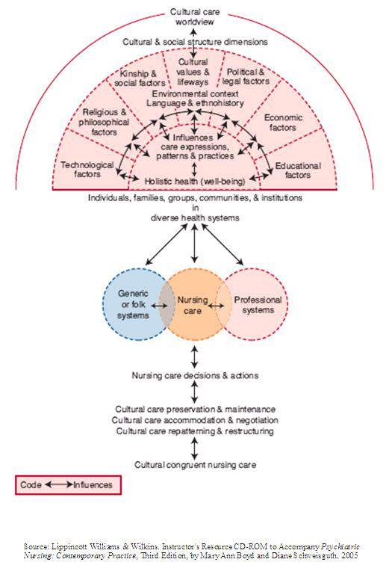Leininger menjalaskan teorinya dengan model sunrise. Model ini adalah sebuah peta kognitif yang bergerak dari yang paling abstrak, ke yang sederhana dalam menyajikan faktor penting teorinya secara holistik.

#### Gambar 2.1 Model Konsep Teori Keperawatan Lininger’s

Sunrise model dikembangkan untuk memvisualisasikan dimensi tentang pemahaman perawat mengenai budaya yang berdeda-beda. Perawat dapat menggunakan model ini saat melakukan pengkajian dan perencanaan asuhan keperawatan, pada pasien dengan berbagai latar belakang budaya. Meskipun model ini bukan merupakan teori, namun setidaknya model ini dapat dijadikan sebagai panduan untuk memahami aspek holistik, yakni biopsikososio-spiritual dalam proses perawatan klien. Selain itu, sunrise model ini juga dapat digunakan oleh perawat komunitas untuk menilai faktor cultural care pasien (individu, kelompok, khususnya keluarga) untuk mendapatkan pemahaman budaya klien secara menyeluruh. Sampai pada akhirnya, klien akan merasa bahwa perawat tidak hanya melihat penyakit serta kondisi emosional yang dimiliki pasien, namun merawat pasien secara lebih menyeluruh (prof.achir yani, 2017).

## Hubungan Antar Konsep

Masa remaja merupakan salah satu periode peralihan perkembangan manusia, dimana seseorang belum dikatakan dewasa namun bukan lagi anak – anak (Yanti et al., 2019). Remaja adalah masa transisi perkembangan antara masa kanak-kanak dan dewasa yang pada umumnya dimulai pada usia 12 atau 13 tahun dan berakhir pada usia 21 tahun (Saputro, 2017). Terdapat beberapa fase pada remaja yaitu remaja awal (12-15 tahun), remaja pertengahan (15-18 tahun), masa remaja akhir (18-21 tahun) (Jati & Yoenanto, 2013). Perkembangan identitas pada tahap remaja merupakan bagian yang terpenting karena remaja mengenal siapa dirinya, apabila remaja kehilangan identitas diri mengakibatkan remaja bingung dalam menentukan dan menilai dirinya dalam bersikap sehingga remaja mudah terpengaruh dengan lingkungan, kondisi tersebut membuat remaja mudah mengalami goncangan emosional dalam arti kondisi emosi yang negatif sehingga menimbulkan pola pikir yang mengganggu ketika menghadapi tugas yang sulit (Yanti et al., 2019).

Remaja saat ini dapat disebut generasi post millenials. Salah satu cirinya yaitu tumbuh dengan teknologi yang sangat mudah untuk diaksesnya, sehingga hal tersebut membuat remaja saat ini dapat juga dikatakan sebagai generasi yang paling memahami teknologi, remaja dianggap lebih sering dan lebih rentan terhadap kecanduan game online dari pada orang dewasa, masa remaja yang berada pada periode ketidakstabilan, cenderung lebih mudah terjerumus terhadap percobaan hal-hal baru, fenomena bermain game online sudah banyak melibatkan remaja, game online mendapatkan sambutan yang luar biasa terutama oleh remaja, game online banyak dimainkan remaja secara berlebihan dan digunakan sebagai tempat untuk melarikan diri dari realitas kehidupan sehingga yang terjadi adalah kecanduan game online (Yanti et al., 2019). Kecanduan game online dapat memberikan dampak buruk terhadap remaja, World health Organization (WHO) (2018) menyatakan bahwa kecanduan game online dikategorikan sebagai golongan penyakit mental yang disebut gaming disorder yang sudah tercatat dalam daftar International Classification of Diseases (ICD), Ghuman & Griffiths (2012) menjelaskan ada masalah yang timbul dari aktivitas bermain game online yang berlebihan, di antaranya kurang peduli terhadap kegiatan sosial, kehilangan kontrol atas waktu, menurunnya prestasi akademik, relasi sosial, finansial, kesehatan, dan fungsi kehidupan lain yang penting (Novrialdy, 2019).

# BAB 3

# KERANGKA KONSEPTUAL DAN HIPOTESIS

## Kerangka konseptual

Pencegahan pada individu, kelompok, sekolah, dan komunitas :

1. Tingkat Primer
2. Tingkat Skunder
3. Tingkat Tersier

Remaja Awal

( 13 -15 Thn )

Dimensi Transkultural Care :

1. Faktor Demografi
2. Faktor Pendidikan
3. Faktor Teknologi
4. Faktor Sosial
5. Faktor Politik & Hukum
6. Faktor Ekonomi
7. Faktor Nilai Budaya
8. Faktor Religius

Bermain Game Online

Masalah Kesehatan :

1. *Eye Strain*
2. Ambeien
3. *Carpal Tunnel Syndrome*
4. Penurunan metabolisme
5. Kecerdasan Emosional

Kecanduan Game Online

#### Gambar 3.1 Kerangka Konseptual Penelitian Hubungan Kecanduan Game Online Terhadap Kecerdasan Emosional Pada Remaja Usia 13–15 Tahun di Sidoarjo.

Keterangan :

: Diteliti : Hubungan

: Tidak diteliti : Pengaruh

## Hipotesis

Hipotesis pada penelitihan ini adalah terdapat hubungan kecanduan game online dengan kecerdasan emosional pada remaja usia 13 – 15 tahun di Sidoarjo.

# BAB 4

# METODOLOGI PENELITIAN

Pada bab metode penelitian ini akan menjelaskan mengenai: 1) Desain Penelitian, 2) Kerangka Kerja, 3) Waktu dan Tempat Penelitian, 4) Populasi, Sampel, dan Teknik Sampling, 5) Identifikasi Variabel, 6) Definisi Operasional, 7) Pengumpulan, Pengolahan dan Analisa Data, dan 8) Etika Penelitian

## Desain Penelitian

Desain penelitian yang digunakan untuk menganalisa hubungan kecanduan game online dengan kecerdasan emosional pada remaja usia 13-15 tahun di sidoarjo adalah menggunakan desain observasional analitik dengan pendekatana *accidental sampling*. *Accidental sampling* merupakan jenis penelitian yang dilakukan dengan pengukuran atau observasi data variabel independen dan dependen yang dilakukan tanpa sengaja atau yang ditemui pada saat itu. Penelitian ini dilakukan untuk mengetahui hubungan antar variable yang satu dengan variable lainnya.

Deskripsi variabel

Kecanduan game online

Uji Hubungan

Interpretasi makna / arti

Kecerdasan emosional

Deskripsi variabel

#### Gambar 4.1 Bagan Penelitian *Accidental sampling* Hubungan kecanduan game online dengan kecerdasan emosional

## 

## Kerangka Kerja

Populasi

Semua remaja usia 13-15 tahun di empat sekolah SMP sederajat berjumlah 1980 di kabupaten Sidoarjo

Teknik sampling

*Non* *probability sampling* dengan *accidental sampling*

Sampel

Remaja usia 13-15 tahun di emapat sekolah SMP sederajat sebanyak 95 responden di Kabupaten Sidoarjo yang memenuhi kriteria inklusi dan eksklusi

Pengumpulan data

Kecanduan game online(Variabel Independen): Kuisioner   
Game Addiction Scale ( GAS )

Kecerdasan emosional(Variabel Dependen): Kuisioner *Trait Emotional Intelligence Questionnaire Adolscent Short Form*(TEIQue-ASF)

Pengolahan Data  
Data yang diperoleh dilakukan *editing, coding, procesing* dan cleaning

Analisa Data  
*Uji Spearman Rho*

Hasil dan Pembahasan

Kesimpulan dan Saran

#### Gambar 4.2 Kerangka Kerja Penelitian Hubungan *Addiction* Internet dengan Tingkat Depresi pada Remaja.

## Waktu Dan Tempat Penelitian

Penelitian ini dilakukan pada remaja usia 13-15 tahun di empat SMP sederajad di kabupaten Sidoarjo, MTS Al-Jadid Waru, SMP Dharma wanita 1 Gedangan, SMPN 1 Waru, dan SMAN 3 Waru. Pemilihan tempat ini dikarenakan memudahkan peneliti dalam pengambilan sampel dan diwilayah tersebut dikerenakan kronologi masalah yang ada menunjukan banyak ditemukan pelajar SMP Sederajat bermain game online di warung kopi setelah pulang sekolah. Penelitian ini dimulai dari bulan Maret sampai dengan bulan Juli tahun 2020, yang diawali dengan kegiatan penyusunan proposal, pengumpulan data, dilanjutkan dengan pengolahan hasil dan penulisan laporan penelitian. Pengumpulan data dilaksanakan pada bulan April tahun 2020, selanjutnya pengolahan dan penulisan laporan akhir penelitian dilaksanakan pada bulan Mei tahun 2020.

## Populasi, Sampel, Dan Teknik Sampling

### Populasi Penelitihan

Menurut Sugiyono populasi adalah wilayah generalisasi yang terdiri atas obyek/subyek yang mempunyai kualitas dan karakteristik tertentu yang ditetapkan oleh peneliti untuk dipelajari dan kemudian ditarik kesimpulannya (ismail nurudin dan srihartati, 2019) Populasi dalam penelitian ini adalah remaja usia 13-15 tahun di SMP sederajat di empat SMP di Kabupaten Sidoarjo, MTS Al-Jadid Waru, SMP Dharma wanita 1 Gedangan, SMPN 1 Waru, dan SMAN 3 Waru yang berjumlah 1980 siswa

##### Tabel 4.1 Jumalah Populasi Penelitihan

|  |  |
| --- | --- |
| Asal Sekolah | Jumlah Siswa |
| MTS AL- Jadid | 525 Siswa |
| SMP Dharma Wanita 1 Gedangan | 495 Siswa |
| SMPN 1 Waru | 480 Siswa |
| SMPN 3 Waru | 480 Siswa |

Sumber : Data Primer.

### Sampel Penelitihan

Sampel adalah bagian dari jumlah dan karakteristik yang dimiliki oleh populasi tersebut (*metode penelitian kuantitatif, kualitatif,dan R&D*, 2016). Sampel dalam penelitian ini adalah remaja awal usia 13-15 tahun di SMP sederajt di Kabupaten Sidoarjo yang memenuhi syarat sampel. Kriteria dalam penelitian ini adalah

1. Kriteria Inklusi
2. Siswa-Siswi SMP Sederajat dengan status aktif pada rentang usia 13-15 tahun di Kabupaten Sidoarjo
3. Siswa-siswi yang bersedia untuk di teliti
4. Siswa yang Kecanduan game online dengan hasil screening
5. Kriteria Ekslusi
6. Siswa-siswi yang tidak masuk sekolah karena alasan sakit, ijin, dan alpha saat dilakukan pengambilan data

### Besar Sampel Penelitihan

Besar sampel yang digunakan akan dapat mempengaruhi hasil penelitian. Semakin banyak sampel, maka hasil penelitihan lebih representif, dengan kata lain semakin besar sampel akan mengurangi angka kesalahan. Penggunaan sampel sebesar 10% - 20% untuk subjek dengan jumlah populasi lebih dari 1000 telah cukup untuk mewakili seluruh populasi (Nursalam, 2017). Berdasarkan hal tersebut perhitungan besar sampel adalah :

n =10% x Jumlah Populasi

10/100 X 1980 = 198

Jadi, sampel yang digunakan dalam penelitian ini sebanyak 198 siswa/siswi.

### Teknik Sampling

Teknik pengambilan sampel yang akan dipakai pada penelitian ini adalah *non* *probability sampling* dengan teknik pengambilan sampel *Accidental Sampling* dimana teknik ini digunakan penentual sampel tanpa sengaja atau mengambil sampel yang ditemui pada saat itu dikarenakan sesuai dengan masa pandemic covid-19, yang harus menerapkan mengutamakan protokol kesehatan.

## Identifikasi Variable

Variabel penelitian merupakan kegiatan menguji hipotesis, yaitu menguji kecocokan antara teori dan fakta (juliyansyah noor, 2011). Variabel dalam penelitian ini terdiri dari variabel *independent* dan *dependent*.

1. Variabel Bebas (*Independent*)

Variabel independent merupakan variabel yang menjadi sebab perubahan atau timbulnya variabel dependen (terikat). Dalam penelitian ini variabel bebasnya adalah kecanduan game online.

1. Variabel Terikat (*Dependent*)

Variabel dependent merupakan fator utama yang ingin dijelaskan atau diprediksi dan dipengaruhi oleh variable dipenden. Variabel terikat dalam penelitian ini adalah kecerdasan emosional

## Definisi Operasional

##### Tabel 4.3 Definisi Operasional Hubungan Kecanduan Game Online Dengan Kecerdasan Emosional Pada Remaja Usia 13-15 Tahun Di Sidoarjo.

|  |  |  |  |  |  |
| --- | --- | --- | --- | --- | --- |
| Variabel | Definisi Operasional | Indikator | Alat Ukur | Skala | Skor |
| *Kecanduan game online* | Aktivitas bermain game online yang berlebihan sehingga terjadi kecanduan game online oleh remaja usia 13-15 tahun di SMP sederajat Kelas VII dan VIII di Sidoarjo | *Salience*  *Tolerance*  *Mood Modificatio*  *Relapse*  *Withdrawal*  *Conflict*  *Problems* | Kuesioner *Game addiction scale (GAS)* | Ordinal | 21-49 = Ringan  50-77 = Sedang  78-105= Berat |
| Kecerdas-an emosional | Kecerdasan emosional merupakan kemampuan mengontrol diri, memacu, tetap tekun, serta dapat memotivasi diri sendiri, yang dimiliki oleh remaja usia 13-15 tahun di SMP sederat kelas VII dan VIII di Sidoarjo | *Emotionality*  *Sociability*  *Self control*  *Well being* | Kuesioner  *Trait Emotional Intelligene*  *Questionn-aire Adolscent Short Form (TEIQue-ASF)* | Ordinal | 30-90 = Rendah  91-150 = Sedang  151-210= Tinggi |

## Pengumpulan, Pengolahan Dan Analisa Data

### Pengumpulan Data Penelitian

Instrument pengumpulan data dalam penelitian ini menggunakan lembar kuisioner. Lembar kuisioner pertama berisi kuisioner *Game addiction scale (GAS)* dan *Trait Emotional Intelligene Questionn-aire Adolscent Short Form (TEIQue-ASF).*

1. Kuisioner *Game addiction scale ( GAS )*

Penilaian *kecanduan* game onlinemenggunakan kuesioner *Game addiction scale (GAS)*, sebelum memberikan kuesioner *GAS* responden akan dilakukan *Screaning Game addiction scale* terlebih dahulu. *Screaning Game addiction scale*, memiliki 7 butir pertanyaan yang mengarah bagaimana seseorang menjadi kecanduan game online. Jika seseorang memilih jawaban “YA” (memilih jawaban secara benar) >3 dari 7 pertanyaan, maka akan dikatakan seseorang tersebut menjadi kecanduan game online.

Selanjutnya dalam mengukur kecanduan game online dapat menggunakan kuesioner kuesioner *Game addiction scale (GAS)*, oleh Jeroen S. Lemmens (2009) Kuesioner tersebut mengukur seberapa tinggi tingkat kecanduan seseorang terhadap game online secara umum. Kuesioner tersebut berisikan tentang 21 pertanyaan yang terdiri dari 7 kriteria yang terdiri dari 3 item pertanyaan tiap kriteria, 7 kriteria tersebut terdiri dari *salience* (berpikir tentang bermain game online sepanjang hari) yang terdapat pada poin (1,2,3), *tolerance* (waktu bermain game online yang semakin meningkat) yang terdapat pada poin (4,5,6), *mood modification* (bermain game online untuk melarikan diri dari masalah) yang terdapat pada poin (7,8,9), *relapse* (kecenderungan untuk bermain game online kembali setelah lama tidak bermain) yang terdapat pada poin (10,11,12), Withdrawal (merasa buruk jika tidak dapat bermain game online) yang terdapat pada poin (13,14,15), *conflict* (bertengkar dengan orang lain karena bermain game online secara berlebihan) yang terdapat pada poin (16,17,18), *problems* (mengabaikan kegiatan lainnya sehingga menyebabkan permasalahan) yang terdapat pada poin (19,20,21). Cara mengisi kuesioner tersebut adalah dengan cara memilih dari salah satu dari pilihan lima jawaban yang sesuai dengan kondisi dan apa yang dirasakan oleh sampel saat ini. Pemilihan jawaban dilakukan dengan cara memberi tanda ceklis ( √ ) di kolom opsi jawaban yang tersedia. sesuai dengan diri anda masing masing setiap kalimat di bawah ini. Kategori pemilihan jawaban terdiri dari lima kategori skor, skor 1 menunjukkan ( tidak pernah ), skor 2 menunjukkan ( Jarang jarang ), skor 3 menunjukkan ( Kadang Kadang ), sekor 4 menunjukkan ( Sering ), skor 5 menunjukkan ( Sangat Sering ). Semua skor di jumlah dan disesuaikan dengan karakteristik penilaian yang tertera. Semakin tinggi nilai yang diperoleh, maka semakin tinggi pula tingkat kecanduannya. Jika skor 21-49 responden dikatakan kecanduan ringan yang individu merupakan kecanduan game online ringan, skor 50-77 responden dikatakan kecanduan sedang yang individu merupakan kecanduan game online sedang, skor 78-105 responden dikatakan kecanduan berat yaitu individu pecandu game online berat.

##### Tabel 4.4 Indikator Game Addiction Scale (GAS)

|  |  |  |  |
| --- | --- | --- | --- |
| **Aspek** | **Indikator** | **Nomor Item** | **Jumlah Pertannyaan** |
| *Game addiction scale (GAS)* | *Salience* | 1, 2, 3 | 3 item |
| *Tolerance* | 4, 5, 6 | 3 item |
| *Mood Modification* | 7, 8, 9 | 3 item |
| *Relapse* | 10, 11, 12 | 3 item |
| Withdrawal | 13, 14, 15 | 3 item |
| *Conflict* | 16, 17, 18 | 3 item |
| *Problems* | 19, 20, 21 | 3 item |

1. Kuisioner *Trait Emotional Intelligene Questionn-aire Adolscent Short Form (TEIQue-ASF).*

Penilaian kecerdasan emosional menggunakan instrument penelitian berupa kuisioner *Trait Emotional Intelligene Questionn-aire Adolscent Short Form (TEIQue-ASF),* yang dikembangkan oleh Petrides, K. V (2009). Kuesioner tersebut mengukur seberapa tinggi tingkat kecerdasan emosional individu. Kuesioner *(TEIQue-ASF).*ini berisikan tentang 30 pertanyaan yang terdiri dari 4 komponen *kecerdasan emosional*. 4 komponen *kecerdasan emosional* terdiri dari, *emotionality* yang terdiri dari 4 jenis (*Emotion perception, Trait empathy, Emotion exspression, Relationship)* yang terbagi pada 8 poin pertanyaan yang terdapat pada soal nomer ( 1, 16, 2, 17, 8, 23, 13, 28 ), *self-control* terdiri dari 5 jenis ( *Emotion regulation,Stress Management, Impulsiveness, Adaptability, Self motivation* ) yang terbagi pada 10 poin pertanyaan yang terdapat pada soal nomer ( 4, 19, 7, 22, 15, 30, 29, 18, 14, 3 ), *Sociability* terdiri dari 3 jenis ( *Assertiveness, Emotion management, Social awereness* ) yang terbagi pada 6 poin pertanyaan yang terdapat pada soal nomer ( 6, 21, 10, 25, 11, 26 ), *well-being* terdiri dari 3 jenis ( *slef esteem, Trait happiness, Trait optimism* ) yang terbagi pada 6 poin pertanyaan yang terdapat pada soal nomer (5, 20, 9, 24, 12, 27 ). Cara mengisi kuesioner tersebut adalah dengan cara memilih salah satu jawaban yang berbentuk kolom angka sebanyak 7 kolom. Setiap poin pertanyaan memiliki skala 1 sampai 7 yang memberikan pilihan tentang tingkat setuju atau tidak setuju. Semakin besar skala yang dipilih maka semakin besar tingkat kesetujuannya. Misalnya skala 1 menunjukkan sangat tidak setuju, skala 4 menyatakan ragu-ragu, dan skala 7 menunjukkan sangat setuju. Pemilihan Jawaban dilakukan dengan memberi tanda (√) pada kolom yang sudah tersedia di dalam kuesioner. Penilaian instrumen dengan cara, semua skor di jumlah dan disesuaikan dengan karakteristik penilaian yang tertera. Semakin tinggi nilai yang diperoleh, maka semakin tinggi pula tingkat kecerdasan emosional individu. Jika skor yang didapat responden 30-90 individu menyatakan kecerdasan emosional individu rendah, untuk skor 91-150 menyatakan kecerdasan emosional individu sedang, 151-210 menyatakan kecerdasan emosional individu tinggi.

##### Tabel 4.5 Indikator Trait Emotional Intelligene Questionn-aire Adolscent Short Form (TEIQue-ASF)

|  |  |  |  |
| --- | --- | --- | --- |
| **Aspek** | **Indikator** | **Jumlah Pertanyaan** | **Nomer Soal** |
| *Trait Emotional Intelligene Questionn-aire Adolscent Short Form (TEIQue-ASF)* | *Emotionality* | 8 item | 1, 16, 2, 17, 8, 23, 13, dan 28 |
| *Self control* | 10 item | 4, 19, 7, 22, 15, 30, 29, 18, 14, dan 3 |
| *Sociability* | 6 item | 6, 21, 10, 25, 11, dan 26 |
| *Well being* | 6 item | 5, 20, 9, 24, 12, dan 27 |

**1 2 3 4 5 6 7**

**Tidak Setuju**

**Setuju**

#### Gambar 4.3 Cara Skoring Trait Emotional Intelligene Questionn-aire Adolscent Short Form (TEIQue-ASF)

### Pengolahan Data Penelitian

Prosedur pengolahann dan Pengumpulan data dilakukan setelah mendapat surat izin dan persetujuan dari bagian akademik program studi Sekolah Tinggi Ilmu Kesehatan Hang Tuah Surabaya, kemudian surat izin dan surat persetujuan disampaikan kepada Kepala MTS Al-Jadid Waru, SMP Dharma wanita 1 Gedangan, SMPN 1 Waru, dan SMAN 3 Waru, setelah mendapat persetujuan dari kepala sekolah untuk melakukan penelitian dan pengambilan data di tempat tersebut. Selanjutnya peneliti melakukan pendekatan kepada siswa-siswi untuk mendapatkan persetujuan menjadi responden dengan bukti pembagian (*informed consent*) dan kuisioner kepada siswa-siswi yang berada ditempat tersebut. Pembagian kuisioner di empat SMP sederajat di Kabupaten Sidoarjo dilakukan pada waktu jam istirahat kurang dari 30 menit, sedangkan untuk pengambilan data penelitian dibantu oleh asisten peneliti yang sebelumnya dilakukan breafing 1 hari sebelum dilakukannya penelitihan di SMP sederajad tersebut.

Sebelum pembagian kuesioner, peneliti membagikan skrining kecanduang game online terlebih kepada 5 pelajar SMP sederjat di tiap kelas, pemilihan screening dilakukan secara acak pada setiap sekolah, cara pengisianya dengan dengan memilih jawaban “Ya” atau “Tidak”, dan akan diperoleh hasil jika siswa dan siswi menjawab “Ya” >3 petanyaan dari 7 pernyataan, maka dapat dikatakan siswa tersebut mengalami kecanduan game online. Tahap kedua setelah dilakukan screening, peneliti membagikan kuesioner game addiction scale yang terdiri dari 21 butir pertanyaan yang diberikan kepada siswa dan siswi yang sudah memenuhi kriteria responden yang diterapkan oleh peneliti. Siswa dan siswi mengisi kuesioner dengan cara memberi tanda ceklis ( √ ) di kolom opsi jawaban yang tersedia, dengan kriteria jawaban skor 1 menunjukkan ( tidak pernah ), skor 2 menunjukkan ( Jarang jarang ), skor 3 menunjukkan ( Kadang Kadang ), sekor 4 menunjukkan ( Sering ), skor 5 menunjukkan ( Sangat Sering ), Selanjutnya siswa-siswi mengisi kuisioner Trait Emotional Intelligene Questionn-aire Adolscent Short Form (TEIQue-ASF) yang terdiri dari 30 butir pertanyaan yang digunakan untuk menentukan tingkat kecerdasan emosional. Cara mengisi kuesioner tersebut adalah dengan cara memilih salah satu jawaban yang berbentuk kolom angka sebanyak 7 kolom. Setiap poin pertanyaan memiliki skala 1 sampai 7 yang memberikan pilihan tentang tingkat setuju atau tidak setuju. Semakin besar skala yang dipilih maka semakin besar tingkat kesetujuannya. Misalnya skala 1 menunjukkan sangat tidak setuju, skala 4 menyatakan ragu-ragu, dan skala 7 menunjukkan sangat setuju. Pemilihan Jawaban dilakukan dengan memberi tanda (√) pada kolom yang sudah tersedia di dalam kuesioner. Waktu yang diberikan oleh peneliti sebanyak kurang lebih 25 menit untuk mengisi semua kuesioner yang diberikan oleh penelti.

### Analisa Data Penelitihan

1. Pengolahan data

Data dikumpulkan dengan menggunakan Lembar kuisioner *Game addiction scale (GAS)* dan *Trait Emotional Intelligene Questionn-aire Adolscent Short Form (TEIQue-ASF).* Variabel data yang terkumpul dengan metode pengumpulan data secara kuisioner yang telah dikumpulkan kemudian diolah dengan tahap sebagai berikut :

1. Memeriksa data (*editing*)

Memeriksa daftar pertanyaan yang telah diisi dan memeriksa kelengkapan jawaban. Hal ini bertujuan untuk melihat lengkap tidaknya pengisian kuesioner.

1. Memberi tanda kode (*coding*)

Hasil jawaban yang telah diperoleh diklasifikasikan ke dalam kategori yang telah ditentukan dengan cara memberi tanda atau kode berbentuk angka pada masing-masing variabel.

1. Pengolahan data (*processing*)

Pengolahan data pada dasarnya merupakan suatu proses untuk memperoleh data atau data ringkasan berdasarkan suatu kelompok data mentah dengan menggunakan rumus tertentu sehingga menghasilkan informasi yang diperlukan.

1. *Cleaning*

Pada tahap ini merupakan kegiatan pengecekan kembali data yang sudah dimasukan kedalam komputer agar pada saat pelaksanaan analisa data tidak terjadi kesalahan.

1. Analisa Statistik
2. Analisa Univariat

Peneliti melakukan analisa univariat dengan analisa *descriptive* yang dilakukan untuk menggambarkan data demografi yang diteliti secara terpisah. Pada penelitian ini, analisis data akan disajikan dalam bentuk tabel distribusi frekuensi variabel bebas yaitu kecanduan game online dan variabel terikat yaitu kecerdasan emosional.

1. Analisa Bivariat

Analisa bivariat dilakukan untuk menganalisis dua variabel yang diduga berhubungan atau berkolerasi yang dapat dilakukan dengan pengujian statistic. Pada penelitian ini menggunakan *Uji Spearman Rho* dengan menggunakan SPSS. Hasil uji tes ini adalah jika p < 0,05 maka H1 diterima yang artinya terdapat hubungan kecanduan game online dengan kecerdasan emosional pada remaja usai 13-15 tahun di sidoarjo dan jika p > 0,05 maka H1 ditolak yang artinya tidak ada hubungan kecanduan game online dengan kecerdasan emosional pada remaja usai 13-15 tahun di sidoarjo.

## Etika Penelitian

Penelitian ini dilakukan setelah mendapat surat rekomendasi dari Stikes Hang Tuah Surabaya dan izin dari Kepala MTS Al-Jadid Waru, SMP Dharma wanita 1 Gedangan, SMPN 1 Waru, dan SMAN 3 Waru. Penelitian dimulai dengan melakukan beberapa prosedur yang berhubungan dengan etika penelitian meliputi:

1. Lembar persetujuan (*informed concent*)

Lembar persetujuan diedarkan sebelum penelitian dilaksanakan agar responden mengetahui maksud dan tujuan penelitian, serta dampak yang akan terjadi selama dalam pengumpulan data. Responden yang bersedia diteliti harus mendatangani lembar persetujuan tersebut, jika tidak peneliti harus menghormati hak-hak responden dan tidak mengikutsertakan responden.

1. Tanpa nama (*anomity*)

Peneliti tidak akan mencantumkan nama responden pada lembar pengumpulan data (kuesioner) yang diisi oleh responden untuk menjaga kerahasiaan identitas responden. Lembar tersebut akan diberi kode tertentu.

1. Kerahasiaan (*confidentiliy*)

Kerahasiaan informasi yang telah dikumpulkan dari responden dijaga kerahasiaannya oleh peneliti. Data tersebut hanya disajikan atau dilaporkan pada hasil riset.

**BAB 5**

**HASIL DAN PEMBAHASAN**

Pada bab ini diuraikan tentang hasil penelitian dan pembahasan dari pengumpulan data tentang hubungan kecanduan game online terhadap kecerdasan emosional remaja usia 13-15 tahun di Sidoarjo.

1. **Hasil Penelitian**

Pengambilan data dilakukan pada tanggal 20 Mei sampai 6 Juni 2020, dengan jumlah remaja yang bersedia mengisi *inform consent* sebanyak 185 remaja yang diambil melalui proses *screening addiction* internet yang dilakukan secara acak, dan didapatkan hasil 102 responden yang mengalim kecanduan game online dan yang diangkat sebagai responden sebanyak 95 responden. Pada bagian hasil diuraikan data tentang gambaran umum, tempat penelitian, data umum, dan data khusus. Data umum adalah penelitian ini meliputi *scrining* kecanduan game online, usia, jenis kelamin, asal sekolah. Sedangkan data khusus meliputi tingkat kecanduan game online, tingkat kecerdasan emosional Hubungan kecanduan game online terhadap kecerdasan emosional, uji kolerasi *spermean rho*.

1. **Gambaran Umum Tempat Penelitian**

Penelitian ini dilakukan di SMPN 1 Waru, SMPN 3 Waru, SMP Dharma Wanita Gedangan, MTS Al-JADID yang berada di Kabupaten Sidoarjo. Jumlah siswa/siswi yang bersedia mengisi *inform consent* sebanyak 280 dengan rincihan 84 siswa/siswi SMPN 1 Waru, 123 siswa / siswi SMPN 3 Waru, SMP Dharma Wanita Gedangan tidak bersedia mengisi lembar *inform consent* dan pihak

sekolah tidak bersedia mengeluarkan surat balasan, dan 73 siswa / siswi MTS Al-JADID.

1. **Gambaran Umum Subyek Penelitian**

Subyek penelitian ini adalah siswa/siswi SMP dengan rentan usia 13-15 tahun yang berada di SMPN 1 Waru, SMPN 3 Waru, MTS Al-JADID sedangkan untuk SMP Dharma wanita Gedangan tidak memenuhi kriteria inklusi dikarenakan tidak bersedia mengisi infom consend dan pihak sekolah tidak bersedia memberikan surat balasan, dan jumlah keseluruhan subyek penelitian adalah 198 remaja. Data demografi diperoleh melalui kuesioner yang diisi oleh responden yaitu siswa/siswi SMPN 1 Waru, SMPN 3 Waru, MTS Al-JADID dan SMP Dharma wanita Gedangan dengan rentan usia 13-15 tahun.

1. **Data Umum Hasil Penelitian**

Data umum hasil penelitian merupakan gambaran tentang karakteristik responden yang meliputi scrining kecanduan game online, usia, jenis kelamin,kelas, asal sekolah, game online yang sering dimainkan, durasi yang dibutuhkan saat bermain game online, ada atau tidak biaya yang dikeluarkan untuk keperluan game online selain kuota internet.

1. Hasil scrining kecanduan game online responden

Tabel 5.1 Hasil Scrining Kecanduan Game Online Terhadap Responden

|  |  |  |
| --- | --- | --- |
| Hasil Scrining | Frekuensi (f) | Presentase (%) |
| Kecanduan  Tidak Kecanduan | 198  82 | 70.7  29.3 |
| Total | 280 | 100 |

Berdasarkan tabel 5.1 didapatkan hasil Scrining remaja usia 13-15 tahun yang bersedia menjadi responden, yang mengalami kecanduan game online berjumlah 198 remaja dengan persentase 70,7%, dan yang tidak kecanduan game online berjumlah 82 remaja dengan persentasi 29,3%. Berdasarkan rumus besar sampel pada penelitihan ini responden yang kecanduan game online yang diteliti sebanyak 198 responden termasuk populasi terjangkau.

1. Karakteristik responden berdasarkan usia

Table 5.2 Karakterisitik Responden Berdasarkan Usia

|  |  |  |
| --- | --- | --- |
| Usia | Frekuensi (f) | Presentase (%) |
| 13 Tahun  14 Tahun  15 Tahun | 37  109  52 | 18.7  55.1  26.3 |
| Total | 198 | 100 |

Berdasarkan tabel 5.2 didapatkan kriteria usia remaja yang mengalami kecanduan game online, usia 14 tahun berjumlah 109 responden dengan presentase 55.1%, usia 15 tahun berjumlah 52 responden dengan presentase 26.3%, usia 13 tahun berjumlah 37 responden dengan presentase 18.7%,.

1. Karakteristik responden berdasarkan jenis kelamin

Table 5.3 Karakterisitik Responden Berdasarkan Jenis Kelamin

|  |  |  |
| --- | --- | --- |
| Jenis Kelamin | Frekuensi (f) | Presentase (%) |
| Laki-Laki  Perempuan | 136  62 | 68,7  31.3 |
| Total | 198 | 100 |

Berdasarkan tabel 5.3 didapatkan kriteria jenis kelamin yang mengalami kecanduan game online, untuk responden laki-laki berjumlah 136 responden dengan presentase 68.7%, responden perempuan berjumlah 62 responden dengan presentase 31.3%.

1. Karakteristik responden berdasarkan jenjang kelas

Tabel 5.4 Karakteristik Responden Berdasarkan Kelas Disekolah

|  |  |  |
| --- | --- | --- |
| Kelas | Frekuensi (f) | Presentase (%) |
| 7  8  9 | 39  107  52 | 19.7  54.0  26.3 |
| Total | 198 | 100 |

Berdasarkan tabel 5.4 didapatkan kriteria kelas disekolah yang mengalami kecanduan game online kelas 8 berjumlah 107 responden dengan presentase 54.0%, kelas 9 berjumlah 52 responden dengan presentase 26,3%, kelas 7 berjumlah 39 responden dengan presentasi 19.7%.

1. Karakteristik responden berdasarkan asal sekolah

Table 5.5 Karakteristik Responden Berdasarkan Asal Sekolah

|  |  |  |
| --- | --- | --- |
| Asal Sekolah | Frekuensi (f) | Presentase (%) |
| SMPN 3 Waru  SMPN 1 Waru  MTS Al-JADID | 78  56  64 | 39.4  28.3  32.3 |
| Total | 198 | 100 |

Berdasarkan table 5.5 didapatkan kriteria asal sekolah yang mengalami kecanduan game online, SMPN 3 Waru berjumlah 78 responden dengan presentase 39.4%, MTS Al-JADID 64 responden dengan presentase 32,3%, SMPN 1 Waru Berjumlah 56 responden dengan presentase 28.3%.

1. Karakteristik responden berdasarkan game online yang sering dimainkan

Tabel 5.6 Karakteristik Responden Berdasarkan Game Online Yang Sering Dimainkan

|  |  |  |
| --- | --- | --- |
| Game online yang  sering dimainkan | Frekuensi (f) | Presentase (%) |
| Candy Crush  Free Fire  Minion Rush  Mobile Legend  PUBG  Sliter  Get Rich  Lite After | 25  43  3  62  56  7  1  1 | 12.5  21.7  1.5  31.5  28.3  3.5  0.5  0.5 |
| Total | 198 | 100 |

Berdasarkan tabel 5.6 didapatkan kriteria game online yang sering dimainkan, game online mobile legend berjumlah 62 responden dengan presentase 31.5%, game online PUBG berjumlah 56 responden dengan presentase 28,3%, game online free fire berjumlah 43 responden dengan presentase 21,7%, game online candy crush berjumlah 25 responden dengan presentase 12.5%, game online sliter berjumlah 7 responden dengan presentase 3.5%, game online minion rush berjumlah 3 responden dengan presentase 1.5%, game online lite after berjumlah 1 responden dengan presentasi 0.5%, game online get rich berjumlah 1 responden dengan presentasi 0.5%.

1. Karakteristik responden berdasarkan durasi saat bermain game online

Tabel 5.7 Karakteristik Durasi Saat Bermain Game Online

|  |  |  |
| --- | --- | --- |
| Durasi | Frekuensi (f) | Presentase (%) |
| < 1 Jam   * 1. Jam   > 2 Jam | 42  124  32 | 21.2  62.6  16.2 |
| Total | 198 | 100 |

Berdasarkan tabel 5.7 didapatkan kriteria durasi saat bermain game online yang mengalami kecanduan game online, durasi 1-2 jam berjumlah 124 responden dengan presentase 62.6%, durasi < 1 jam berjumlah 42 responden dengan presentase 21,2%, durasi > 2 jam berjumlah 32 responden dengan presentase 16,2%.

1. Karakteristi responden berdasarkan ada atau tidaknya biaya yang dikeluarkan selain kuota internet

Tabel 5.8 Karakteristik Ada Atau Tidak Biaya Yang Dikeluarkan Untuk Bermain Game Online Selain Kuota Internet

|  |  |  |
| --- | --- | --- |
| Biaya selain kuota internet  ( Case Diamon) | Frekuensi (f) | Presentase (%) |
| Ada  Tidak ada | 47  151 | 43.7  76.3 |
| Total | 198 | 100 |

Berdasarkan tabel 5.8 didapat kriteria ada atau tidak ada biaya yang dikeluarkan untuk bermain game online selain kuota internet, responden yang mengatakan tidak ada biaya berjumlah 151 responden dengan presentase 76.3%, responden yang mengatakan ada biaya berjumlah 47 responden dengan presentase 23,7%.

1. **Data Khusus Hasil Penelitian**
2. Karakteristik tingkat kecanduan game online

Tabel 5.9 Karakteristik Responden Berdasarkan Tingkat Kecanduan Game Online

|  |  |  |
| --- | --- | --- |
| Tingkat kecanduan  game onine | Frekuensi (f) | Presentase (%) |
| Ringan  Sedang  Berat | 7  147  44 | 3,5  74,2  22,2 |
| Total | 198 | 100 |

Berdasarkan tabel 5.9 didapatkan kriteria tingkat kecanduan game online, tingkat kecanduan game online sedang berjumlah 147 responden dengan presentase 74,2%, tingkat kecanduan game online berat berjumlah 44 responden dengan presentase 22,2%, tingkat kecanduan game online ringan berjumlah 7 responden dengan presentase 3.5%.

1. Karakteristik tingkat kecerdasan emosional

Tabel 5.10 Karakteristik Responden Berdasarkan Tingkat Kecerdasan Emosional

|  |  |  |
| --- | --- | --- |
| Tingkat kecerdasan emosional | Frekuensi (f) | Presentase (%) |
| Rendah  Sedang  Tinggi | 68  130  0 | 34.3  65.7  0 |
| Total | 198 | 100 |

Berdasarkan tabel 5.10 didapatkan kriteria tingkat kecerdasan emosional, tingkat kecerdasan emosional sedang berjumlah 130 responden dengan presentase 65.7%, tingkat kecerdasan emosional rendah berjumlah 68 responden dengan presentase 34.3%.

1. Hubungan tingkat kecanduan game online dan tingkat kecerdasan emosional

Tabel 5.11 Hubungan Tingkat Kecanduan Game Online Terhadap Kecerdasan Emosional

|  |  |  |  |  |  |  |  |  |
| --- | --- | --- | --- | --- | --- | --- | --- | --- |
| Game  Addiction  Scale | TEIQue-ASF | | | | | | | |
| Rendah | | Sedang | | Tinggi | | Total | |
| F | % | F | % | F | % | F | % |
| Ringan  Sedang  Berat | 6  61  1 | 3.0  30.8  0.5 | 1  86  43 | 0.5  43.4  21.8 | 0  0  0 | 0  0  0 | 7  147  44 | 3.5  74.2  22.3 |
| Total | 68 | 34.3 | 130 | 65,7 | 0 | 0 | 198 | 100 |
| Nilai Uji Statistik *Spearmen’s Rho 0.01 level (2-tailed*) ( p=0,05) | | | | | | | | |

Berdasarkan tabel 5.11 didapatkan kriteria tingkat kecanduan game online terhadap tingkat kecerdasan emosional, yang termasuk kecanduan game online dalam kategori sedang terhadap kecerdasan emosional kategori sedang berjumlah 86 responden dengan presentase 43.4%, kategori sedang terhadap kecerdasan emosional kategori rendah berjumlah 61 responden dengan presentase 30,8%, kategori berat terhadap kecerdasan emosional kategori sedang berjumlah 43 responden dengan presentase 21.8%, kategori berat terhadap kecerdasan emosional kategori rendah berjumlah 1 reponden dengan presentase 0.5%, katagori ringan terhadap kecerdasan emosional katagori rendah berjumlah 6 responden dengan presentase 3.0%, kategori ringan terhadap kecerdasan emosional katagori sedang berjumlah 1 responden dengan presentase 0,5%, Dapat disimpulkan bahwa sesorang yang mengalami kecanduan game dengan kategori sedang akan mempengaruhi tingkat kecerdasan emosionalnya menurun. Berdasarkan hasil uji statistic *Spermean’s Rho* menunjukan hubungan yang cukup dengan arah hubungan berbalik arah dan secara statistic ada hubungan yang signifikasi antara kecanduan game online terhadap kecerdasan emosional pada remaja usia 13-15 tahun

1. **Pembahasan**

Penelitian ini dirancang untuk memberikan gambaran interpretasi dan mengungkap hubungan antara Kecanduan game online terhadap Kecerdasan emosional remaja usia 13-15 tahun di Sidoarjo. Sesuai dengan tujuan penelitian, maka akan dibahas hal-hal sebagai berikut:

1. **Tingkat Kecanduan Game Online**

Berdasarkan hasil pada tabel 5.9 memperlihatkan tingkat kecanduan game online pada 198 responden dan kategori tingkat kecanduan yang paling banyak dialami adalah katogeri sedang yang berjumlah 147 responden dengan presentase 74,2%, selanjutnya kategori berat yang berjumlah 44 responden dengan presentase 22,2%, selanjutnya kategori ringan yang berjumlah 7 responden dengan presentase 3,5%. Menurut (Andri arif kustiawan, 2018) kecanduan game online merupakan salah satu jenis bentuk kecanduan yang disebabkan oleh teknologi internet atau yang lebih dikenal dengan internet addictive disorder, yang menyatakan bahwa internet dapat menyebabkan kecanduan, salah satunya adalah berlebihan dalam bermain game. Menurut (Prasetiawan, 2012), kecanduan game online dapat menimbulkan masalah prilaku seperti kehilangan kontrol, peningkatan konflik, keasyikan dengan game, pemanfaatan game untuk tujuan mengatasi / suasana hati modifikasi, dan penarikan gejala jika gamer dipaksa berhenti.

Responden yang mengalami kecanduan game online sedang jika dilihat dari faktor usia, usia 14 tahun yang paling banyak kecanduan game online kategori sedang yang berjumlah 82 responden dengan presentase 55,8%, usia 15 tahun 39 responden dengan presentasi 26,5%, usia 13 tahun 26 responden dengan presentase 17,7%. Hal ini sejalan dengan hasil survey tahun 2017 oleh Asosiasi Penyelenggara Jasa Internet Indonesia (Theresia et al., 2019) jumlah pengguna internet di Indonesia dari total populasi penduduk Indonesia 262 juta juta orang ialah 54,68% atau 143,25 juta jiwa, Sebanyak 54,13% bermain game game online dengan pengguna tertinggi berdasarkan usia 13-18 tahun sebesar 75,50%. Jika dilihat dari faktor durasi bermain game online, kecanduan game online dengan kategori sedang paling banyak dengan durasi saat bermain game online selama 1-2 jam yang berjumlah 107 responden dengan presentase 72.8%, selanjutnya durasi < 1 jam berjumlah 32 responden dengan presentasi 21.8%, durasi > 2 jam 8 responden dengan presentasi 5,5%. Hal ini sejalan dengan pendapat hasil penelitian Nia Fitri (Yanti et al., 2019) hasil penelitian pada siswa SMPN 13 Kota Padang didapatkan bahwa responden yang memiliki durasi bermain game online paling banyak (50%) bermain selama 1 sampai 2 jam, kecanduan bermain game online dapat terlihat dari intensitas lama bermain, seseorang yang sudah kecanduan game online akan terus bermain dengan intensitas yang sering.

Responden yang mengalami kecanduan game online kategori berat jika dilihat dari faktor usia, usia 14 tahun yang paling mendominasi kecanduan game online kategori berat yang berjumlah 22 responden dengan presentase 50.0%, selanjutnya usia 15 berjumalah 12 responden dengan presentasi 27.3%, usia 13 berjumlah 10 responden dengan presentase 22.7%. Hal ini sejalan dengan hasil survey 2016 dalam Asosiasi Penyelenggara Jasa Internet Indonesia (Yanti et al., 2019) bahwasanya tahun 2016 di Indonesia aktivitas remaja bermain game atau mengunduh video game berkisar 44,10% dan pada remaja berusia 10 – 24 tahun terjadi berkisar 18,40%. Jika dilihat dari faktor durasi bermain game online, kecanduan game online dengan kategori berat didominasi oleh durasi saat bermain game online selama > 2 Jam yang berjumlah 24 responden dengan presentase 54.5%, selanjutnya durasi 1-2 jam berjumlah 17 responden dengan presentase 38.6%, selanjutnya durasi < 1 jam berjumlah 3 responden dengan presentase 6.8%. hal ini sejalan dengan penelitian Eryzal Novrialdy (Novrialdy, 2019) kecanduan game online yang dialami remaja akan sangat banyak menghabiskan waktunya, remaja menghabiskan waktu saat bermain game lebih dari dua jam/hari, atau lebih dari 14 jam/minggu.

Responden yang mengalami kecanduan game online kategori ringan jika dilihat dari faktor usia, usia 14 tahun yang paling mendominasi kecanduan game online kategori ringan yang berjumlah 5 responden dengan presentase 71.4%, selanjutnya usia 15 tahun 1 responden dengan presentase 14,3%, selanjutnya usia 13 tahun 1 responden dengan presentase 14,3%. Hal ini sejalan dengan Survei Entertainment Software Association,2013(Anita Nurazmi1, Veny Elita2, 2017) menemukan bahwa setiap orang mempunyai minimal satu Smartphone yang dapat difungsikan untuk bermain game. Sementara 32% dari pemain game adalah anak berusia 10-18 tahun. Jika dilihat dari faktor durasi bermain game online, kecanduan game online dengan kategori ringan didominasi oleh durasi saat bermain game online selama < 1 jam yang berjumlah 7 reponden dengan presentase 100%. Hal ini sejalan dengan penelitian Anita (Anita Nurazmi1, Veny Elita2, 2017) bahwa sebagian besar responden bemain game online pada rentang waktu 7-9 jam/hari yaitu sebanyak 96 (36,0%) responden, menurut smart,2010 seseorang yang terbiasa bermain game online dengan waktu yang lama lebih cenderung terkena kecanduan, seseorang dikatakan kecanduan game online jika bermain lebih dari 30 menit dalam sehari. Berdasarkan penelitian American Medical Associations (AMA) (2007) (Anita Nurazmi1, Veny Elita2, 2017) kecanduan game online muncul dikarenakan terjadi pelepasan zat yang menimbulkan perasaan senang dan nyaman ketika bermain game online. Hal yang sama juga muncul ketika seseorang mengkonsumsi narkoba dan menonton film porno. Psikiater Dewi menyebutkan bahwa kecanduan game online lebih bahaya dari narkoba, narkoba punya batas toleransi, yakni sakau atau kematian. Sedangkan game online menyebabkan kerusakan otak tanpa disadari. Secara psikis, emosional seseorang dengan kecanduan game online juga terganggu.

1. **Tingkat Kecerdasan Emosional**

Berdasarkan hasil pada tabel 5.10 memperlihatkan tingkat kecerdasan emosional pada 198 responden dan kategori tingkat kecerdasan emosional yang paling banyak didominasi oleh kategori sedang yang berjumlah berjumlah 130 responden dengan presentase 65.7%, selanjutnya tingkat kecerdasan emosional rendah berjumlah 68 responden dengan presentase 34.3%, selanjutnya tingkat kecerdasan emosional tinggi berjumlah 0 dengan presentase 0%.

Responden yang memiliki tingkat kecerdasan emosional sedang jika dilihat dari faktor usia, usia 14 tahun yang lebih mendominasi yang memiliki jumlah 65 responden dengan presentase 50.0%, selanjutnya usia 15 berjumlah 36 responden dengan presentasi 27,7%, usia 13 tahun berjumlah 29 responden dengan presentasi 22.3%. Hal ini sejalan dengan pendapat H.Erikson (NEWS, 2018), menjelaskan bahwa remaja usia 12-18 tahun mulai mencari jati dirinya, pada usia ini rawan untuk melakukan beberapa hal negatif dalam rangka pencarian jati diri mereka karena pada fase tersebut masih berada pada perkembangan emosional remaja.

Responden yang memiliki tingkat kecerdasan emosional rendah jika dilihat dari faktor usia, usia 14 yang lebih mendominasi yang berjumlah 44 responden dengan presentase 50.0%, usia 15 tahun 16 responden dengan presentase 23.5, usia 13 tahun 8 responden dengan presentase 11,8%. Hal ini sejalan dengan penelitian Ali Sadikin(Sadikin, 2013), menjelaskan bahwa ketika kecerdasan intelektual remaja 13-18 tahun makin meningkat, bersamaan dengan itu pula kecerdasan emosional mereka justru cenderung menurun hasil survei terhadap orang tua dan guru membuktikan bahwa remaja generasi sekarang lebih sering mengalami masalah-masalah emosional dari pada generasi terdahulu rata-rata remaja sekarang tumbuh dalam kesepian dan depresi, lebih mudah marah dan lebih sulit diatur, lebih gugup, cenderung cemas, serta lebih impulsif dan agresif.

1. **Hubungan Kecanduan Game Online Terhadap Kecerdasan Emosional Pada Remaja Usia 13-15 Tahun di Sidoarjo**

Berdasarkan hasil tabulasi silang pada tabel 5.11 menunjukkan bahwa hubungan kecanduan game online terhadap kecerdasan emosional remaja usia 13-15 tahun di Sidoarjo dengan jumlah 198 responden didapatkan hasil responden yang memiliki tingkat kecanduan game online kategori sedang terhadap tingkat kecerdasan emosional kategori sedang lebih mendominasi dengan jumlah 86 responden dengan presentase 43.4%, selanjutnya tingkat kecanduan game online kategori sedang terhadap kecerdasan emosional kategori ringan berjumlah 61 dengan presentase 30.8%, selanjutnya tingkat kecanduan game online kategori berat terhadap kecerdasan emosional kategori sedang berjumlah 43 responden dengan presentase 21.8%, selanjutnya tingkat kecanduan game online kategori ringan terhadap kecerdasan emosional kategori rendah berjumlah 6 reponden dengan presentasi 3.0%, selanjutnya tingkat kecanduan game online kategori ringan terhadap kecerdasan emosional kategori sedang berjumlah 1 responden dengan presentase 0.5%, selanjutnya tigkat kecanduan game online katagori berat terhadap kecerdasan emosional katagori rendah berjumlah 1 responden dengan presentase 0.5%,

Berdasarkan hasil penelitian responden yang mengalami tingkat kecanduan game online ringan 7 responden dengan presentase 3,5% dengan sebagian besar tingkat kecerdasan emosional rendah berjumlah 6 responden dengan presentase 85,7%, tingkat kecerdasan emosional sedang 1 responden dengan presentase 14,0%, dan tingkat kecerdasan emosional tinggi 0 responden dengan presentase 0%. Hal ini didukung dengan hasil penelitian Evy Kumala(Ristiyani & Rahmawati, 2017) Menjelaskan bahwa semakin rendah tingkat adiksi game online, maka semakin tinggi kecerdasan emosional siswa karena pada adiksi game online akan mempengaruhi *salience, mood modification, tolerance, withdrawal, conflict, relapse* sehingga dapat mengganggu kemampuan individu untuk mendeteksi perasaan orang-orang di sekitarnya dan dapat mengganggu kemampuan seseorang dalam mengenali emosional dirinya. Berdasarkan data tersebut remaja yang mengalami kecanduan game tinggi akan cenderung tidak bisa mengontrol emosional dirinya dikehidupan sehari hari remaja yang kecanduan game online akan muda tersulut emosinya, menurut (Che et al., 2017) mengatakan bahwa kecanduan game online mempengaruhi kecerdasan emosional yang terdiri dari empat aspek ( *Self-Management, Sosial Skils, emphaty, and Emotional Utilization* ) yang didasari dengan stress dengan nilai *signifikasi* sebesar 0,095 ( p = 0,005 ).

Berdasarkan hasil penelitian responden yang mengalami tingkat kecanduan game online sedang yang berjumlah 147 responden dengan presentase 74.2% sebagian besar tingkat kecerdasan emosional sedang 86 responden dengan presentase 58,5%, tingkat kecerdasan emosional rendah 61 responden dengan presentase 41,5%, tingkat kecerdasan emosional tinggi 0 responden dengan presentase 0%. Hal ini didukung dengan hasil penelitian Maurice Andrew(Suplig, 2017), menjelaskan bahwa remaja yang mengalami kecanduan game online sedang dengan karakteristik bermain game dengan durasi 10-19 jam selama seminggu menghasilkan kondisi dimana mereka mengalami kesusahan dalam bersosialisas, kurangnya konsentrasi, cepat emosi, dan mengalami gangguan kognitif, perasaan (merasa sangat butuh) dan tingkah laku (kemunduran dalam perilaku sosial dan emosional ), menurut (Singh & Agarwal, 2018) mengatakan bahwa seorang remaja yang mengalami kecanduan game online biasanya dialami oleh laki-laki ataupun perempuan dengan faktor yang berfariasi akan tetapi kecanduan game online lebih didominasi oleh laki-laki hal tersebut dibuktikan dengan nilai signifikasi -0,0292 ( p : 0,001 ).

Berdasarkan hasil penelitian responden yang mengalami tingkat kecanduan game online berat yang berjumlah 44 responden dengan presentase 22,3% sebagian besar tingkat kecerdasan emosional sedang 43 responden dengan presentase 97,7%, tingkat kecerdasan emosional rendah 1 responden dengan presentasi 0.3% dan tingkat kecerdasan emosional tinggi 0 responden dengan presentase 0%. Hal ini didukung dengan hasil penelitian Dhea Regita(Nungdyasti, 2019) menjelaskan bahwa kecanduan game online kategori tinggi akan mempengaruhi perkembangan kecerdasan emosional khususnya aspek *self-management* sehingga remaja sering kali mengalami masalah pada prilaku yang didasari pada sulitnya untuk mengontrol dan memahami diri sehingga prilaku yang diperbuat lebih banyak mengikuti emosional diri saat itu, menurut (Rajab et al., 2020) mengatakan bahwa seorang pelajar yang mengalami kencanduan game online lebih muda mengalami perasaan stress sehingga berdampak pada kecerdasan emosinal, sehingga pelajar yang mengalami kecanduan game online cenderung tidak bisa mengontrol emosionalnya yang dibuktikan dengan hasil singnifikasi 0,022 ( p : 0,0001 ).

Berdasarkan hasil uji kolerasi spearmean rho hubungan kecanduan game online terhadap kecerdasan emosional remaja usia 13-15 tahun di sidoarjo sesuai tabel 5.12 didapatkan hasil analisa uji kolerasi spearmean rho hubungan kecanduan game online terhadap kecerdasan emosional dengan nilai kemaknaan p=0,000 dengan taraf signifikan 0,01 (p < 0,05). Nilai p lebih kecil dari 0,05 menandakan H1 diterima dan Ho ditolak, hal ini menunjukkan adanya hubungan antara kecanduan game online terhadap kecerdasan emosional remaja usia 13-15 tahun di sidoarjo, hasil analisa uji korelasi *Spearman Rho* nilai *correlation confficient* sebesar -0.397 ( CC : 0,26-0,50 ) yang berarti terdapat hubungan dengan tingkat kekuatan cukup antara kecanduan game online terhadap kecerdasan emosional remaja usia 13-15 tahun di Sidoarjo, dan angka *correlation confficient* menunjukan nilai -0,397 sehingga memiliki arah hubungan berlawanan arah. Sehingga hasil analisa uji kolerasi *Spearman Rho* hubungan kecanduan game online terhadap kecerdasan emosional adalah terdapat hubungan signifikasi yang cukup dan berlawanan arah antara kecanduan game online terhadap kecerdasan emosional remaja usia 13-15 tahun di Sidoarjo sehingga didapatkan hasil semakin tinggi nilai kecanduan game online maka akan semakin rendah nilai kecerdasan emosional. Sehingga diperlukan penanganan untuk menekan angka kecanduan game online sehingga perkembangan kecerdasan emosional remaja tidak terganggu seperti pemberian penerapan group *Cognitive Behavioral Therapy* ( CBT ) yang berperan untuk menagani kecanduan game online pada remaja sehingga dapat meningkatkan kemampuan mengontrol diri dan menghasilkan kesetabilan emosional remaja dan penerapan *boot camp* dimana akan diadakan sebuah kegiatan perkemahan yang bertujuan mengangiani remaja yang mengalaminkecanduan game online dimana program tersebut memberikan fasilitas kepada remaja untuk berolahraga, beraktivitas dan berinteraksi pada teman.

1. **Keterbatasan**

Keterbatasan merupakan kelemahan dan hambatan di dalam penelitian. Pada penelitian ini beberapa keterbatasan yang dihadapi oleh peneliti adalah:

1. Pada saat pengambilan data dengan kuesioner metode yang digunakan adalah metode daring dengan aplikasi *google form*, sehingga memungkinkan responden tidak memahami dan tidak mengerti pertanyaan yang ada dalam kuesioner.
2. Pengambilan data terjadi pada saat pandemic covid-19 sehingga penyebaran kuesioner kurang merata disetiap tempat penelitian.
3. Populasi terjangkau sebesar 198 responden.

# BAB 6

# PENUTUP

Pada bab ini berisi simpulan dan saran berdasarkan uraian dari hasil pembahasan penelitian

1. **Simpulan**

Berdasarkan hasil temuan penelitian dan hasil pengujian pada pembahasan yang dilaksanakan, didapatkan bahwa remaja usai 13-15 tahun di Sidoarjo banyak yang mengalami kecanduan game online dengan kategori sedang, sedangkan untuk kecerdasan emosional remaja usia 13-15 tahun di Sidoarjo pada kategori rendah, sehingga remaja usia 13-15 tahun di Sidoarjo yang mengalami kecanduan game online kategori berat, memiliki tingkat kecerdasan emosional kategori rendah hal ini dipengaruhi faktor lingkungan remaja yang mendukung remaja untuk bermain game online dengan waktu yang terus meningkat sedangkan dari keluarga tidak mengajarkan cara menggunakan game online dengan baik dan benar.

1. **Saran**
2. Bagi Responden

Diharapkan pada remaja dapat mengerti tentang dampak dari kecanduan game online dan dapat membuat acara positif seperti camp alam sehingga dapat terbebas dari handphon yang berguna sebagai media dari bermain game online sehingga perkembangan remaja tidak tergangu khususnya perkembangan kecerdasan emosional remaja.

1. Bagi Profesi Keperawatan

Penelitian ini diharapkan dapat bermanfaat, dan berguna sebagai informasi ilmu pengetahuan dalam bidang keperawatan jiwa khususnya pada kasus kecanduan game online

1. Bagi lahan penelitian

Diharapkan penelitian ini bisa digunakan sebagai informasi pengetahun dalam bidang kesehatan dan menjadi masukan untuk penerapan program kebijakan penggunaan handphone di lingkungan sekolah karena salah satu faktor utama adanya kecanduan game online adalah kurangnya pengawasan dan pemberian informasi tentang penggunaan handphon secara bijak.

1. Bagi peneliti selanjutnya

Diharapkan peneliti selanjutnya melakukan penelitian mengenai “ hubungan kecanduan game online terhadap kesadaran sosial “

# DAFTAR PUSTAKA

Agustriyana, N. A. (2017). Fully Human Being Pada Remaja Sebagai Pencapaian Perkembangan Identitas. *Jbki (Jurnal Bimbingan Konseling Indonesia)*, *2*(1), 9. Https://Doi.Org/10.26737/Jbki.V2i1.244

Andri Arif Kustiawan, A. W. B. U. (2018). *Jangan Suka Game Online : Pengaruh Game Online Dan Tindak Pencegahannya*. Cv, Ae Media Grafika.

Anita Nurazmi1, Veny Elita2, W. N. D. (2017). *Hubungan Kecanduan Bermain Game Online Terhadap Regulasi Emosi Pada Remaja*. *37*(3), 193–203.

Azmi, N. (2015). Potensi Emosi Remaja Dan Pengembangannya. *Sosial Horizon: Jurnal Pendidikan Sosial*, *2*(1), 36–46. Journal.Ikippgriptk.Ac.Id/Index.Php/Sosial/Article/.../49

Che, D., Hu, J., Zhen, S., Yu, C., Li, B., Chang, X., & Zhang, W. (2017). Dimensions Of Emotional Intelligence And Online Gaming Addiction In Adolescence: The Indirect Effects Of Two Facets Of Perceived Stress. *Frontiers In Psychology*, *8*(Jul), 1–8. Https://Doi.Org/10.3389/Fpsyg.2017.01206

Dariyo, A. (2004). *Psikologi Perkembangan Remaja*. Ghalia Indonesia.

Erindra Budi C, E. Q. (2016). Hubungan Kecerdasan Emosional Dengan Prestasi Belajar Pada Mahasiswa Program D Iv Kebidanan Fk Uns Erindra Budi C, Eny Qurniyawati Program D Iv Kebidanan Fk Uns. *Hubungan Kecerdasan Emosional Dengan Prestasi Belajar Pada Mahasiswa Program D Iv Kebidanan Fk Uns*.

Fitri, N. F., & Adelya, B. (2017). *Kematangan Emosi Remaja Dalam Pengentasan Masalah*. *2*(2), 30–39.

Gunawan, D. (2018). Penerapan Konseling Behavioral Teknik Modelling Untuk Mengatasi Kecanduan Game Online Pada Anak Usia 10 Tahun. *Konseli: Jurnal Bimbingan Dan Konseling (E-Journal)*, *5*(2), 105. Https://Doi.Org/10.24042/Kons.V5i2.3307

Ismail Nurudin Dan Srihartati. (2019). *Metodologi Penelitian Sosial*. Media Sahabat Cendekia.

Jati, G. W., & Yoenanto, N. H. (2013). Kecerdasan Emosional Siswa Sekolah Menengah Pertama Ditinjau Dari Faktor Demografi. *Jurnal Psikologi Pendidikan Dan Perkembangan*, *2*(02), 113.

Juliyansyah Noor. (2011). *Metodologi Penelitian*. Pt Fajar Interpratama Mandiri.

Kompastv, B. (2019). *Kecanduan Gim " Online ", 5 Remaja Jalani Perawatan Kejiwaan*. Berita Kompas Tv.

Kusumawati, R., Aviani, Y. I., & Molina, Y. (2017). Perbedaan Tingkat Kecanduan (Adiksi) Games Online Pada Remaja Ditinjau Dari Gaya Pengasuhan. *Jurnal Rap (Riset Aktual Psikologi Universitas Negeri Padang)*, *8*(1), 88–99. Http://Ejournal.Unp.Ac.Id/Index.Php/Psikologi/Article/View/7955

Lemmens, J. S., Valkenburg, P. M., & Peter, J. (2009). Development And Validation Of A Game Addiction Scale For Adolescents. *Media Psychology*, *12*(1), 77–95. Https://Doi.Org/10.1080/15213260802669458

Masya, H., & Candra, D. A. (2016). Faktor-Faktor Yang Mempengaruhi Perilaku Gangguan Kecanduan Game Online Pada Peserta Didik Kelas X Di Madrasah Aliyah Al Furqon Prabumulih Tahun Pelajaran 2015/2016. *Konseli: Jurnal Bimbingan Dan Konseling (E-Journal)*, *3*(2), 97–112.

News, G. (2018). Teori Perkembangan Psikososial Erik Erikson. *Genre News*, 1. Http://Www.Genreindonesia.Com/2018/06/21/Teori-Perkembangan-Psikososial-Erik-H-Erikson/

Novrialdy, E. (2019). *Kecanduan Game Online Pada Remaja : Dampak Dan Pencegahannya Online Game Addiction In Adolescents : Impacts And Its Preventions*. *27*(2), 148–158. Https://Doi.Org/10.22146/Buletinpsikologi.47402

Nungdyasti, D. R. (2019). Pengelolaan Diri ( Self-Management ) Untuk Mengurangi Kecanduan Game Online Siswa Kelas Viii Di Smp Negeri 2 Sidoarjo. *Bimbingan Dan Konseling*, 45–54.

Petrides, Konstantinos, V., & Mavroveli, S. (2009). Theory And Applications Of Trait Emotional Intelligenceil. *Psicchology*, *23*(1), 24–36.

Prasasti, S. (2017). Kenakalan Remaja Dan Faktor Penyebabnya. *Seminar Nasional Bimbingan Dan Konseling*, *1*(1), 28–45.

Prasetiawan, H. (2012). Konseling Teman Sebaya (Peer Counseling) Untuk Mereduksi Kecanduan Game Online. *Bimbingan Dan Konseling*, 1–13.

Pratama, J. E., & Keputusan, A. P. (2019). *Analisis Kepuasan Pengguna Game Multiplayer Online Battle Arena Mobile Legends Dan Arena Of Valor*. *2*, 79–85.

Prof.Achir Yani. (2017). *Pakar Teori Keperawatan Dan Karya Mereka*. Elsavier.

Rahmawati, E. I. (2017). Indigenous Emotional Maturity Remaja Pandhalungan. *Insight Fakultas Psikologi Universitas Muhammadiyah Jember*, *13*(1). Https://Doi.Org/10.2307/348964

Rajab, A. M., Zaghloul, M. S., Enabi, S., Rajab, T. M., Al-Khani, A. M., Basalah, A., Alchalati, S. W., Enabi, J., Aljundi, S., Billah, S. M. B., Saquib, J., Almazrou, A., & Saquib, N. (2020). Gaming Addiction And Perceived Stress Among Saudi Adolescents. *Addictive Behaviors Reports*, *11*(February), 100261. Https://Doi.Org/10.1016/J.Abrep.2020.100261

Ristiyani, E. K., & Rahmawati, S. (2017). Hubungan Tingkat Adiksi Dan Kecerdasan Emosiaonal Siswa Sd. *Jurnal Pgsd Indonesia*, *3*(2), 1–7.

Sadikin, A. (2013). Hubungan Eq (Emotional Quotient) Dengan Hasil Belajar Mahasiswa. *Journal Of Chemical Information And Modeling*, *53*(9), 1689–1699. Https://Doi.Org/10.1017/Cbo9781107415324.004

Saputro, Z. Khamim. (2017). Aplikasia: Jurnal Aplikasi Ilmu-Ilmu Agama ( Memahami Ciri Dan Tugas Perkembangan Masa Remaja). *Jurnal Aplikasi Ilmu Ilmu Agama*, *Volume 17*(No 1), 25–32.

Sari, A. P., Ilyas, A., & Ifdil, I. (2017). Tingkat Kecanduan Internet Pada Remaja Awal. *Jppi (Jurnal Penelitian Pendidikan Indonesia)*, *3*(2), 45. Https://Doi.Org/10.29210/02018190

Singh, S., & Agarwal, S. (2018). *Online Gaming Addiction Among Adolescents Across Gender : A Comparative Study*. *4*(3), 128–130.

Metode Penelitian Kuantitatif, Kualitatif,Dan R&D, Alfabeta, Cv. ___ (2016).

Suplig, M. A. (2017). Pengaruh Kecanduan Game Online Siswa Sma Kelas X Terhadap Kecerdasan Sosial Sekolah Kristen Swasta Di Makassar. *Jurnal Jaffray*, *15*(2), 177. Https://Doi.Org/10.25278/Jj71.V15i2.261

Surbakti, K. (2017). Pengaruh Game Online Terhadap Remaja. *Jurnal Curere | Vol. 01 | No. 01 | April 2017 | P-Issn : 2597-9507 | E-Issn: 2597-9515*, *01*(01), 28–38. Http://Www.Portaluniversitasquality.Ac.Id5388ojssystemindex.Phpcurerearticleview2022

Syahran, R. (2015). Ketergantungan Online Game Dan Penanganannya. *Jurnal Psikologi Pendidikan Dan Konseling: Jurnal Kajian Psikologi Pendidikan Dan Bimbingan Konseling*, *1*(1), 84. Https://Doi.Org/10.26858/Jpkk.V1i1.1537

Theresia, E., Setiawati, O. R., & Sudiadnyani, N. P. (2019). Hubungan Kecanduan Bermain Game Online Dengan Motivasi Belajar Pada Siswa Smp Di Kota Bandar Lampung Tahun 2019. *Psyche: Jurnal Psikologi*, *1*(2), 96–104. Https://Doi.Org/10.36269/Psyche.V1i2.103

Yanti, N. F., Marjohan, M., & Sarfika, R. (2019). Tingkat Adiksi Game Online Siswa Smpn 13 Padang. *Jurnal Ilmiah Universitas Batanghari Jambi*, *19*(3), 684. Https://Doi.Org/10.33087/Jiubj.V19i3.756

Yenti, N., Machasin, & Amsal, C. (2014). Effect Of Emotional Intelligence, Intellectual Intelligence And Discipline To Nurses Performance In Pmc Hospital Pekanbaru. *Jom Fekon*, *1*(2), 1–21.

**LAMPIRAN**

Lampiran 1

**LEMBAR PERSETUJUAN MENJADI RESPONDEN**

Saya yang bertanda tangan di bawah ini bersedia untuk ikut berpartisipasi sebagai responden penelitianyang dilakukan oleh mahasiswa Prodi S1 keperawatan STIKES Hang Tuah Surabaya atas nama :

Nama : Dodi Sugiyanto Putra

NIM : 161.0026

Yang mengetahui “Hubungan Kecanduan Game Online Terhadap Kecerdasan Emosional Remaja Usia 13-15 tahun di Sidoarjo”.

Tanda tangan saya menunjukkan bahwa :

1. Saya telah diberi informasi atau penjelasan tentang penelitian ini dan informasi peran saya.
2. Saya mengerti bahwa catatan tentang penelitian ini dijamin kerahasiaannya. Semua berkas yang mencamtumkan identitas dan jawaban yang saya berikan hanya diperlukan untuk mengolah data
3. Saya mengerti bahwa penelitian ini akan mendorong pengembangan tentang mengetahui “Hubungan Kecanduan Game Online Terhadap Kecerdasan Emosional Remaja Usia 13-15 tahun di Sidoarjo”.

Oleh karena itu saya secara sukarela menyatakan ikut berperan serta dalam penelitian ini.

Peneliti

Responden

Saksi Peneliti

Saksi Responden

Lampiran 2

Lampiran 2

**LEMBAR PERMOHONAN MENJADI RESPONDEN**

Kepada Yth.

Siswa Siswi Calon Responden Penelitian

Di SMP Sederajat, di Sidoarjo

Saya adalah mahasiswa Prodi S-1 Keperawatan STIKES Hang Tuah Surabaya akan mengadakan penelitian sebagai syarat untuk memperoleh gelar Sarjana Keperawatan. Penelitian ini bertujuan untuk mengetahui “Hubungan Kecanduan Game Online Terhadap Kecerdasan Emosional Remaja Usia 13-15 Tahun di Sidoarjo”.

Partisipasi saudara dalam penelitian ini akan bermanfaat bagi peneliti dan akan bisa menambah pengetahuan untuk saudara. Saya mengharapkan tanggapan atau jawaban yang saudara berikan sesuai dengan yang terjadi pada saudara sendiri tanpa ada pengaruh atau paksaan dari orang lain.

Dalam penelitian ini partisipasi saudara bersifat bebas artinya saudara ikut atau tidak, tidak ada sanksi apapun. Jika saudara bersedia menjadi responden silahkan untuk menanda tangani lembar persetujuan yang telah disediakan.

Informasi atau keterangan yang saudara berikan akan dijamin kerahasiaannya dan akan digunakan untuk kepentingan ini saja.

Yang menjelaskan Yang dijelaskan

Dodi Sugiyanto Putra 

Lampiran 3

**DATA DEMOGRAFI**

1. Bacalah pertanyaan pada kuisioner terlebih dahulu dengan cermat dan teliti.
2. Berilah tanda check list ( √ ) didalam kotak yang tersedia pada jawaban yang menurut anda benar.
3. Teliti kembali, agar tidak ada pertanyaan yang terlewatkan untuk dijawab.
4. Data Demografi
5. No Responden : ………………………………..
6. Umur : ………………………………..
7. Jenis kelamin :

Laki laki

Perempuan

1. Sekolah : ………………………………..
2. Kelas :

7

8

9

1. Game online yang dimainkan : ………………………………..
2. Durasi bermain game

> 2 Jam

1 – 2 Jam

< 1 Jam

online per hari :

1. Biaya untuk game online

Selama Sebulan : …………………………………

1. Alasan bermain game online :

Lampiran 4

**SCREENING GAME ADDICTION SCALE ( GAS )**

Petunjuk : Harap di jawab dengan memberi tanda ceklis ( √ ) di kolom opsi jawaban yang tersedia, sesuai dengan diri anda masing masing setiap kalimat di bawah ini. Keterangan : Y ( Ya ), T ( Tidak )

|  |  |  |  |
| --- | --- | --- | --- |
| NO | PERTANYAAN | Y | T |
| 1 | Apakah kamu memikirkan tentang bermain game online sepanjang hari ? |  |  |
| 2 | Apakah waktumu dalam bermain game online semakin hari semakin lama ? |  |  |
| 3 | Apakah kamu bermain game online untuk melarikan diri dari masalah ? |  |  |
| 4 | Apakah kamu tidak mampu mengurangi waktumu dalam bermain game online ? |  |  |
| 5 | Apakah kamu merasa stress / tertekan jika tidak bisa bermain game online ? |  |  |
| 6 | Apakah kamu mengabaikan orang lain (misalnya keluarga atau teman) ketika kamu sedang bermain game online? |  |  |
| 7 | Apakah kamu mengabaikan kegiatan penting yang lain (misalnya sekolah, tugas, dan olahraga) untuk bermain game online? |  |  |

Lampiran 5

**KUISIONER GAME ADDICTION SCALE ( GAS )**

Petunjuk : Harap jawab dengan memberi tanda ceklis ( √ ) di kolom opsi jawaban yang tersedia, sesuai dengan diri anda masing masing setiap kalimat di bawah ini. Keterangan : Sekala 1 ( tidak pernah ), 2 ( Jarang jarang ), 3 ( Kadang Kadang ), 4 ( Sering ), 5 ( Sangat Sering ).

|  |  |  |  |  |  |  |
| --- | --- | --- | --- | --- | --- | --- |
| **NO** | **PERTANYAAN** | **1** | **2** | **3** | **4** | **5** |
| ***SALIANCE*** | | | | | | |
| 1 | Apakah kamu memikirkan tentang bermain game online sepanjang hari ? |  |  |  |  |  |
| 2 | Apakah kamu menghabiskan waktu luangmu untuk bermain game online ? |  |  |  |  |  |
| 3 | Apakah kamu merasa ketagihan bermain game online ? |  |  |  |  |  |
| ***TOLERANCE*** | | | | | | |
| 4 | Apakah kamu bermain game online lebih lama dari yang kamu rencanakan ? |  |  |  |  |  |
| 5 | Apakah waktumu dalam bermain game online semakin hari semakin lama ? |  |  |  |  |  |
| 6 | Apakah kamu tidak dapat berhenti setelah kamu memulai bermain game online ? |  |  |  |  |  |
| ***MOOD MODIFICATION*** | | | | | | |
| 7 | Apakah ketika kamu bermain game online kamu sering melupakan waktu untuk beribadah ? |  |  |  |  |  |
| 8 | Apakah ketika kamu bermain game online kamu lupa untuk membantu orang tuamu ? |  |  |  |  |  |
| 9 | Apakah bermain game online membuatmu lupa makan ? |  |  |  |  |  |
| ***RELAPSE*** | | | | | |  |
| 10 | Apakah kamu tidak mampu mengurangi waktumu dalam bermain game online ? |  |  |  |  |  |
| 11 | Apakah kamu pernah berhenti bermain game online tetapi selalu muncul rasa ingin bermain game kembali ? |  |  |  |  |  |
| 12 | Apakah kamu merasa gagal ketika mencoba mengurangi bermain game online ? |  |  |  |  |  |
| ***WITHDRAWAL*** | | | | | |  |
| 13 | Apakah kamu merasa buruk jika tidak lagi bermain game online ? |  |  |  |  |  |
| 14 | Apakah kamu merasa mudah marah jika tidak bisa bermain game online ? |  |  |  |  |  |
| 15 | Apakah kamu merasa stress / tertekan jika tidak bisa bermain game online ? |  |  |  |  |  |
| ***CONFLICT*** | | | | | |  |
| 16 | Apakah kamu pernah bertengkar dengan orang lain (misalnya keluarga atau teman) selama kamu bermain game online ? |  |  |  |  |  |
| 17 | Apakah kamu mengabaikan orang lain (misalnya keluarga atau teman) ketika kamu sedang bermain game online ? |  |  |  |  |  |
| 18 | Apakah kamu berbohong tentang waktu yang kamu habiskan untuk bermain game online ? |  |  |  |  |  |
| ***PROBLEMS*** | | | | | |  |
| 19 | Apakah bermain game online mengganggu waktu tidurmu ? |  |  |  |  |  |
| 20 | Apakah kamu mengabaikan kegiatan penting yang lain (misalnya sekolah, tugas, dan olahraga) untuk bermain game online ? |  |  |  |  |  |
| 21 | Apakah kamu lebih suka bermain game online di banding berkumpul bersama keluarga ? |  |  |  |  |  |

Lampiran 6

**KUISIONER KECERDASAN EMOSIONAL**

Petunjuk: Harap jawab dengan memberi tanda ceklis ( √ ) dikolom angka di sekitar angka yang paling menunjukkan seberapa banyak anda setuju atau tidak setuju dengan setiap kalimat di bawah ini. Jika Anda sangat tidak setuju dengan kalimat, beri tanda ceklis ( √ ) dikolom angka yang dekat dengan kolom angka 1. Jika Anda sangat setuju dengan sebuah kalimat, beri tanda ceklis ( √ ) dikolom angka yang dekat dengan kolom angka 7. Jika Anda tidak terlalu yakin anda setuju atau tidak setuju beri tanda ceklis ( √ ) dikolom angka yang dekat dengan kolom angka 4. kerjakan dengan benar sesuai diri anda jawaban benar atau salah.

**1…………..2…….……..3…..……4…..…….5…………6………….7**

**Tidak Setuju Setuju**

|  |  |  |  |  |  |  |  |  |
| --- | --- | --- | --- | --- | --- | --- | --- | --- |
| **NO** | **PERTANYAAN** | **1** | **2** | **3** | **4** | **5** | **6** | **7** |
| **1** | Mudah bagi saya untuk berbicara tentang perasaan saya kepada teman saya |  |  |  |  |  |  |  |
| **2** | Saya sering merasa sulit untuk melihat sesuatu dari sudut pandang teman saya |  |  |  |  |  |  |  |
| **3** | Saya orang yang sangat termotivasi |  |  |  |  |  |  |  |
| **4** | Saya merasa sulit mengendalikan perasaan saya |  |  |  |  |  |  |  |
| **5** | Hidupku tidak menyenangkan |  |  |  |  |  |  |  |
| **6** | Saya pandai bergaul dengan teman sekelas saya |  |  |  |  |  |  |  |
| **7** | Saya sering berubah pikiran |  |  |  |  |  |  |  |
| **8** | Saya merasa sulit mengetahui persis apa perasaan saya |  |  |  |  |  |  |  |
| **9** | Saya nyaman dengan penampilan saya |  |  |  |  |  |  |  |
| **10** | Saya merasa sulit untuk membela hak-hak saya |  |  |  |  |  |  |  |
| **11** | Saya bisa membuat teman saya merasa lebih baik ketika saya mau |  |  |  |  |  |  |  |
| **12** | Terkadang, saya pikir seluruh hidup saya akan sengsara |  |  |  |  |  |  |  |
| **13** | Terkadang, teman saya mengeluh bahwa saya memperlakukan mereka dengan buruk |  |  |  |  |  |  |  |
| **14** | Saya merasa sulit untuk mengatasi ketika hal-hal berubah dalam hidup saya |  |  |  |  |  |  |  |
| **15** | Saya bisa mengatasi stress |  |  |  |  |  |  |  |
| **16** | Saya tidak tahu bagaimana menunjukkan kepada teman- teman dekat saya bahwa saya peduli dengan mereka |  |  |  |  |  |  |  |
| **17** | Saya bisa mengerti dan merasakan emosi teman saya |  |  |  |  |  |  |  |
| **18** | Saya merasa sulit untuk tetap termotivasi |  |  |  |  |  |  |  |
| **19** | Saya bisa mengendalikan kemarahan saya ketika saya mau |  |  |  |  |  |  |  |
| **20** | Saya bahagia dengan hidup saya |  |  |  |  |  |  |  |
| **21** | Saya akan menggambarkan diri saya sebagai negosiator yang baik |  |  |  |  |  |  |  |
| **22** | Kadang-kadang, saya terlibat dalam hal-hal yang nantinya ingin saya dapatkan |  |  |  |  |  |  |  |
| **23** | Saya memperhatikan perasaan saya |  |  |  |  |  |  |  |
| **24** | Saya merasa nyaman dengan diri saya sendiri |  |  |  |  |  |  |  |
| **25** | Saya cenderung "mundur" bahkan jika saya tahu saya benar |  |  |  |  |  |  |  |
| **26** | Saya tidak dapat mengubah cara teman saya untuk menilai |  |  |  |  |  |  |  |
| **27** | Saya percaya bahwa segala sesuatunya akan berjalan dengan baik dalam hidup saya |  |  |  |  |  |  |  |
| **28** | Terkadang, saya berharap memiliki hubungan yang lebih baik dengan orang tua saya |  |  |  |  |  |  |  |
| **29** | Saya dapat mengatasi dengan baik di lingkungan baru saya |  |  |  |  |  |  |  |
| **30** | Saya mencoba mengendalikan pikiran saya dan tidak terlalu khawatir tentang masalah yang ada disekolah |  |  |  |  |  |  |  |

###### Lampiran 7

**Surat balasan SMPN 1 Waru**

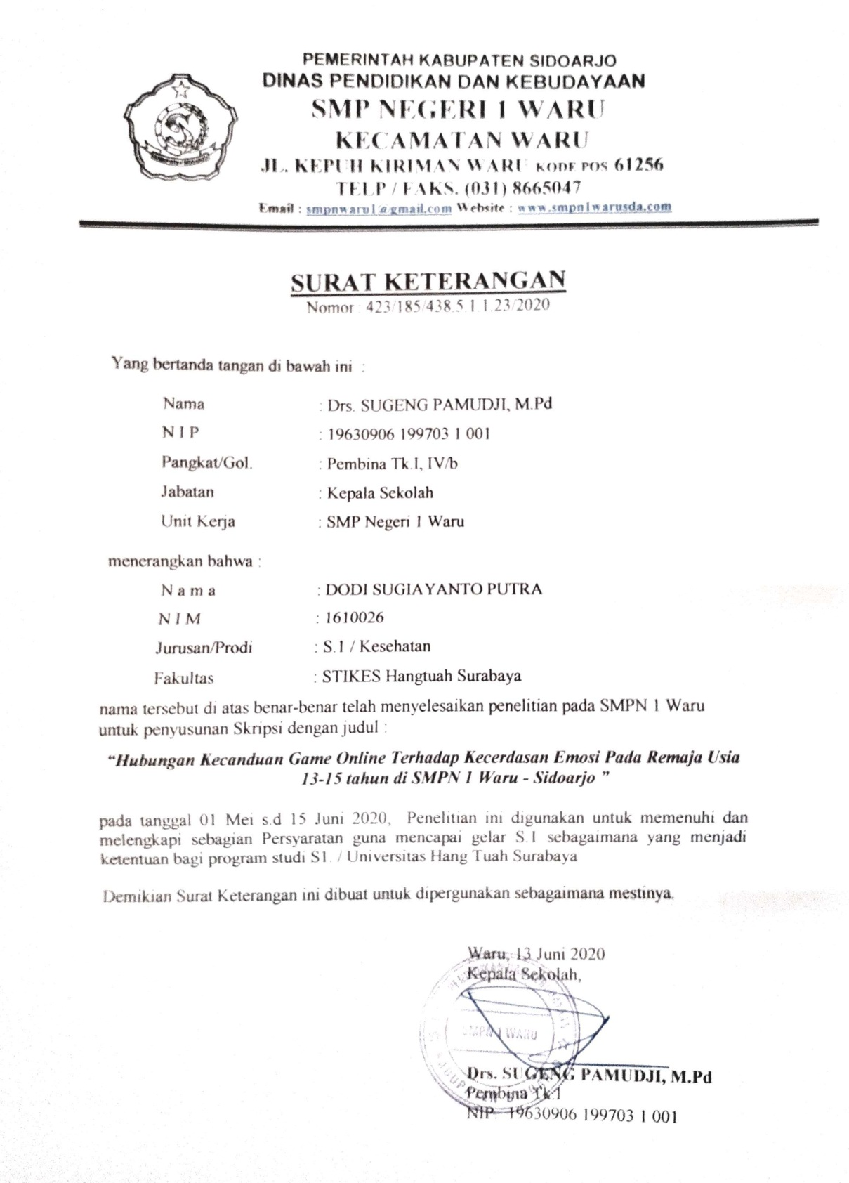

###### Lampiran 8

**Surat balasan SMPN 3 Waru**

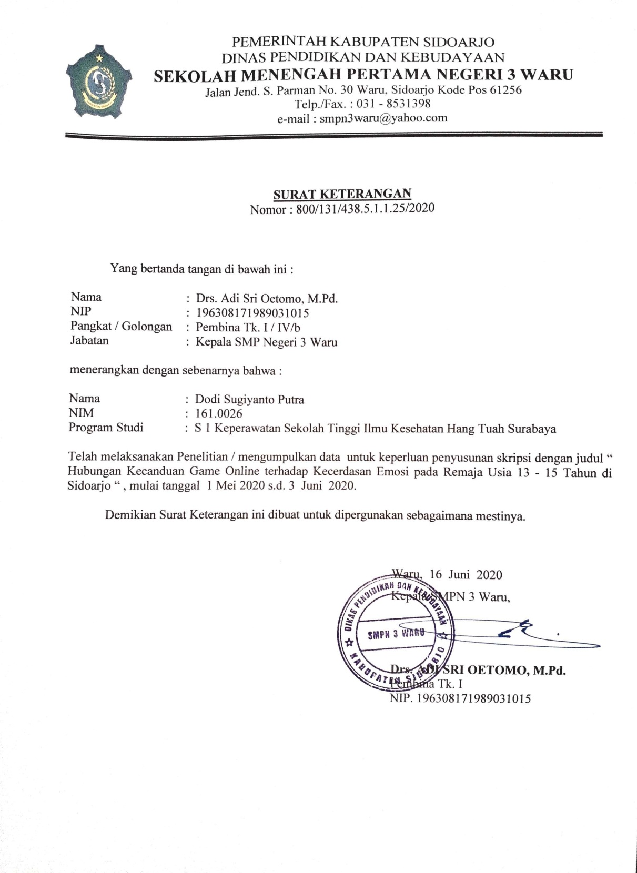

###### Lampiran 9

**Surat Balasan MTS AL-JADID**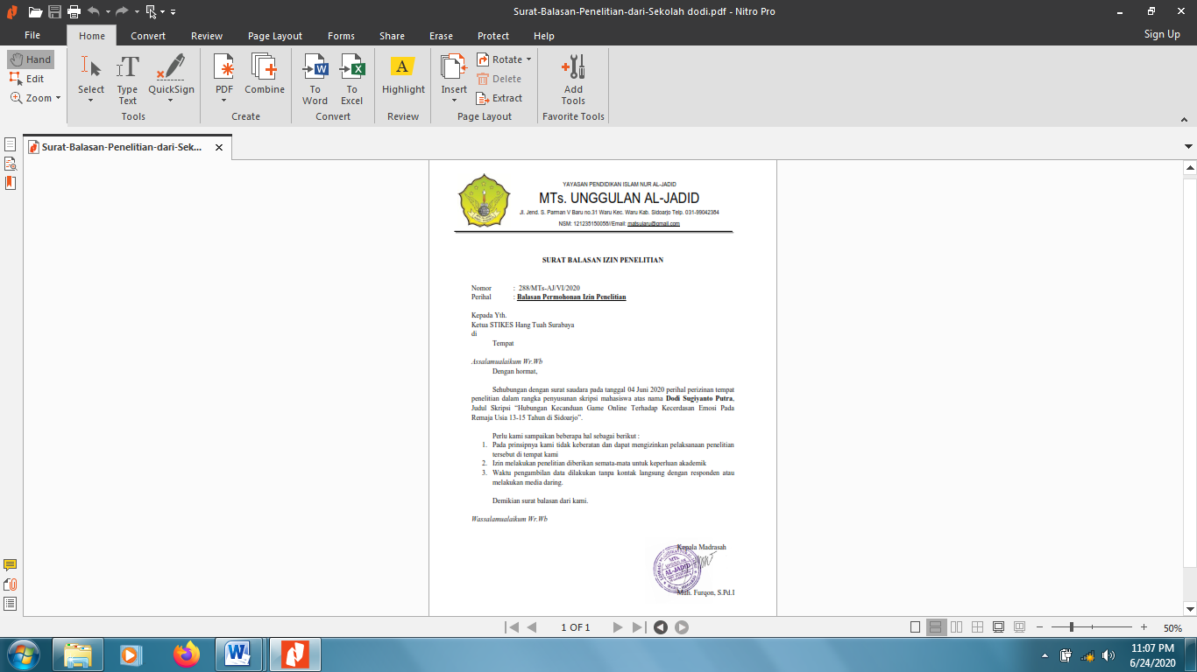

###### Lampiran 10

**Data Responden Scrining Kecanduan Game Online**

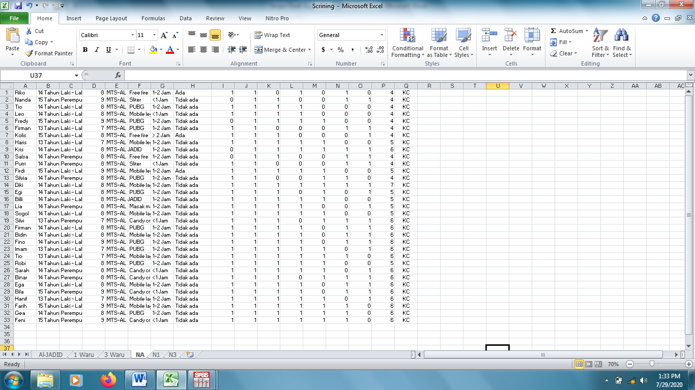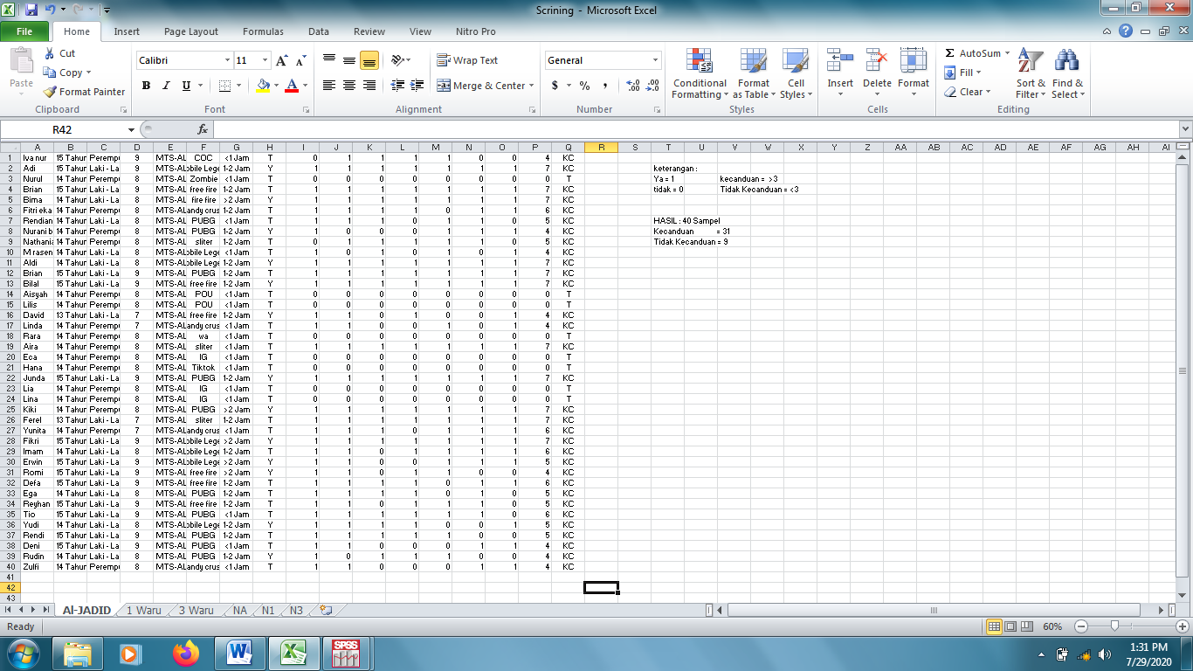

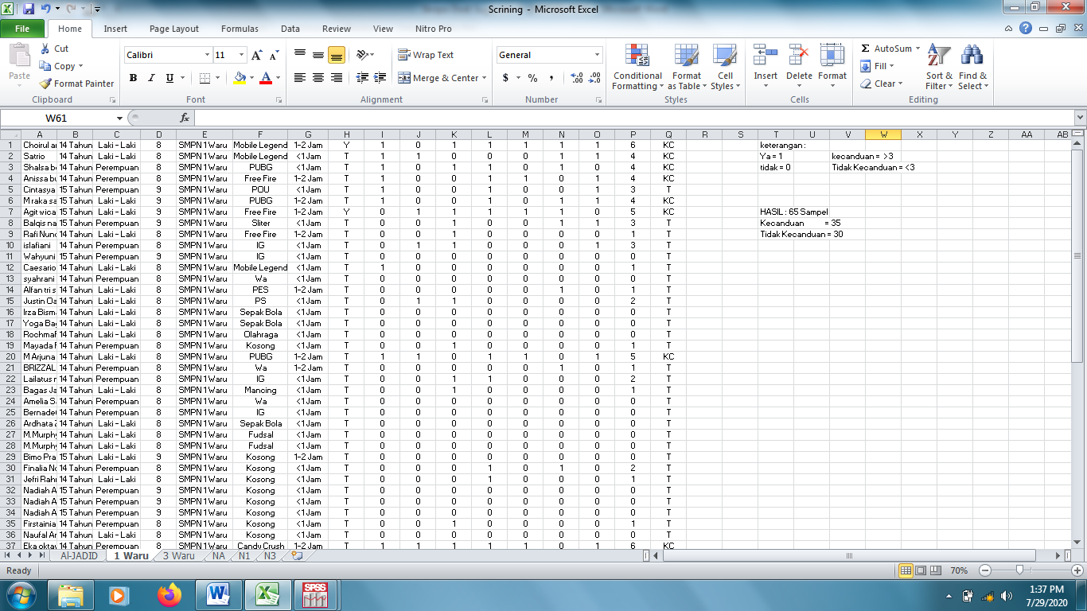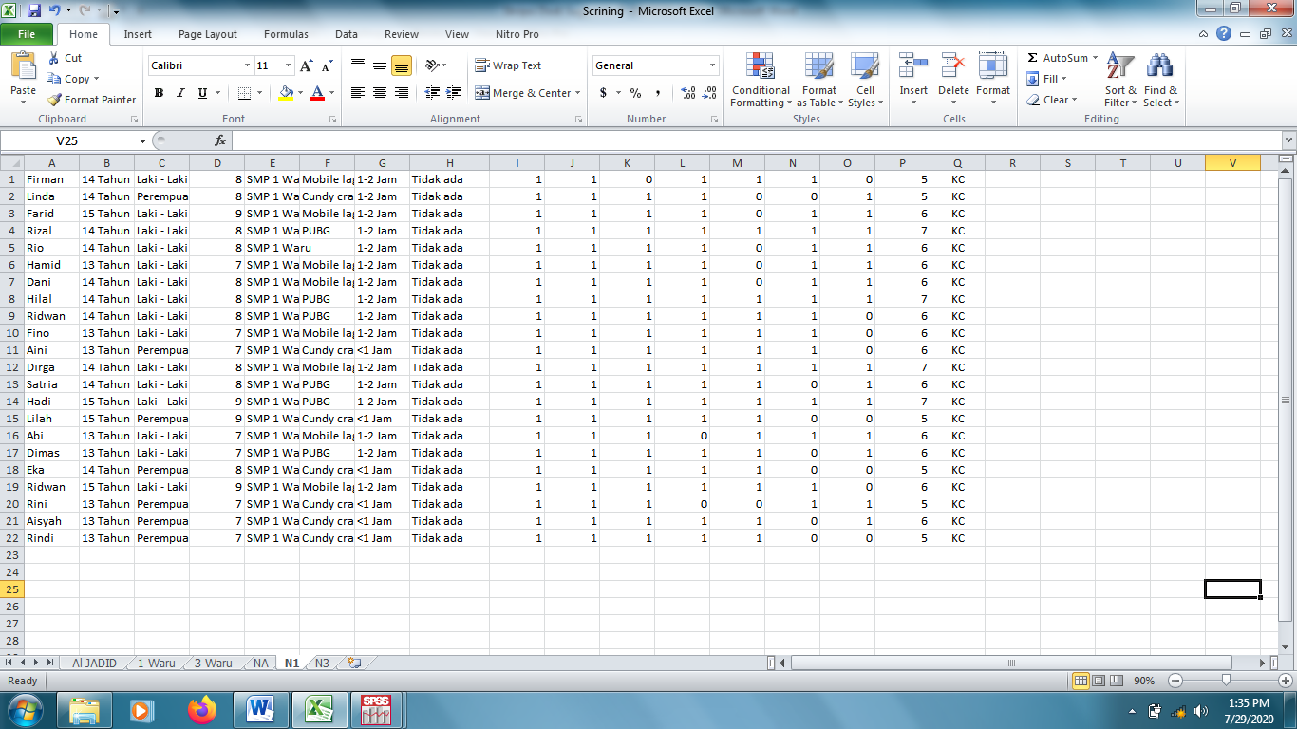

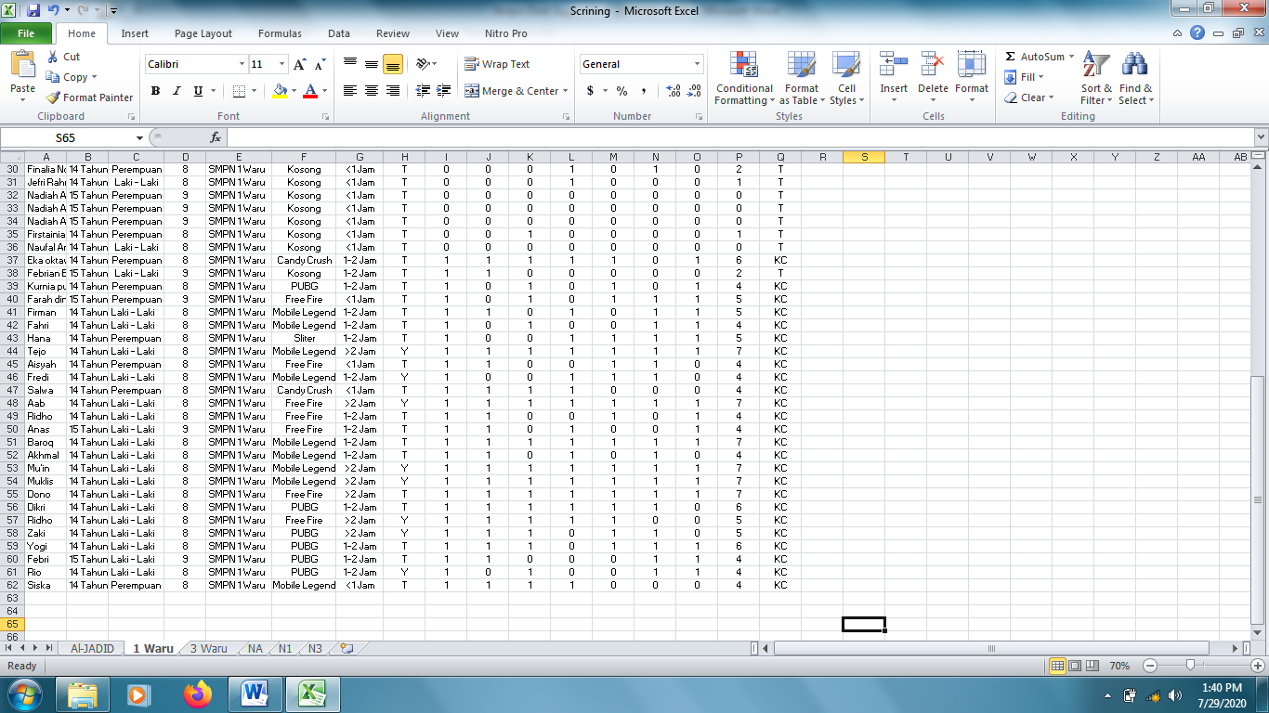

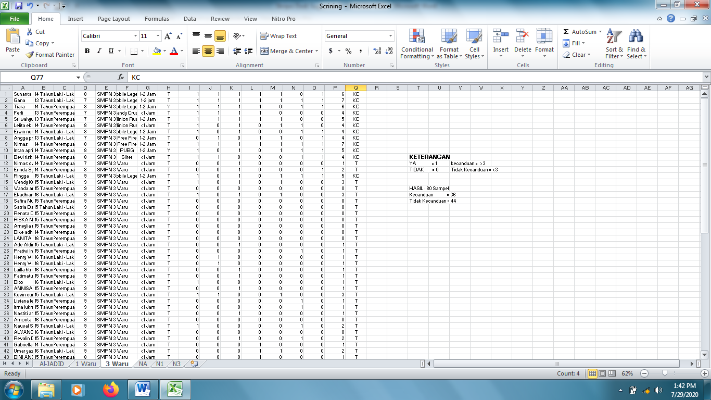

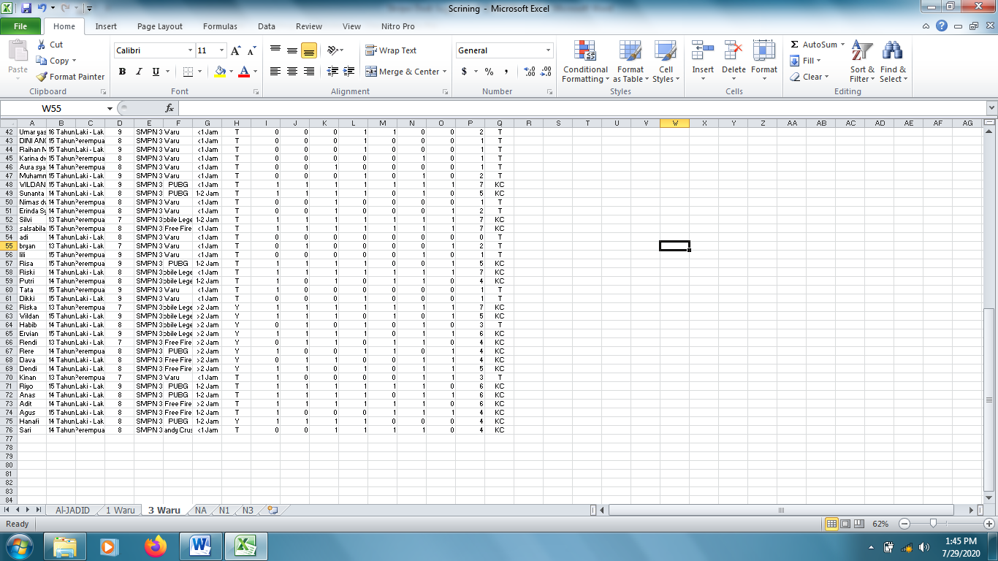

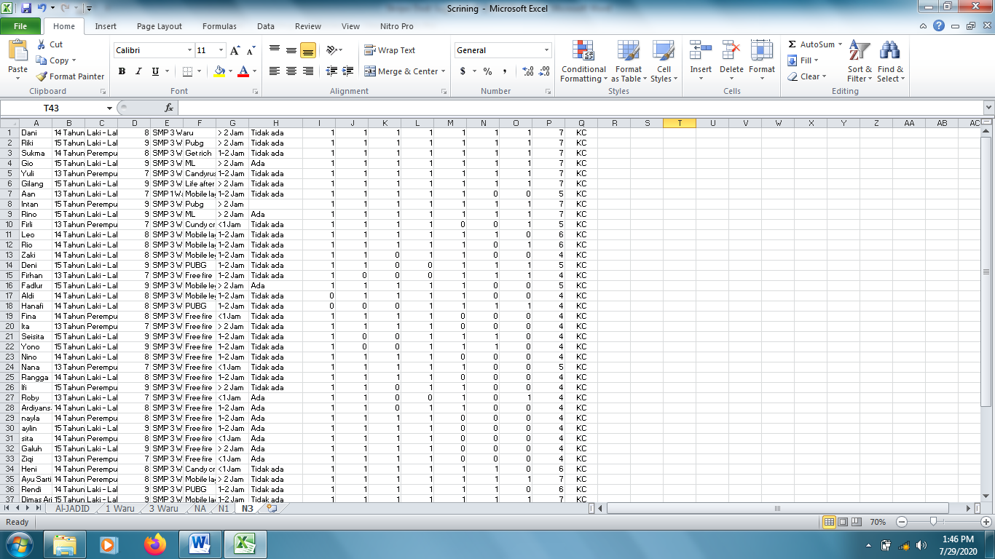

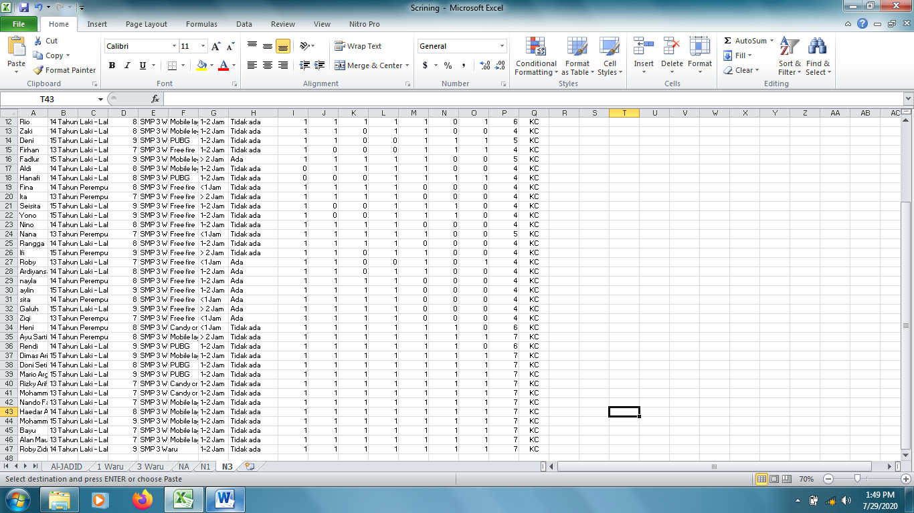

###### Lampiran 11

**Hasil Perhitungan SPSS**

1. Berdasarkan Usia

| **Usia** | | | | | |
| --- | --- | --- | --- | --- | --- |
|  |  | Frequency | Percent | Valid Percent | Cumulative Percent |
| Valid | 13 Tahun | 37 | 18.7 | 18.7 | 18.7 |
| 14 Tahun | 109 | 55.1 | 55.1 | 55.1 |
| 15 Tahun | 52 | 26.3 | 26.3 | 100.0 |
| Total | 198 | 100.0 | 100.0 |  |

1. Berdasarkan Jenis Kelamin

| **Jenis kelamin** | | | | | |
| --- | --- | --- | --- | --- | --- |
|  |  | Frequency | Percent | Valid Percent | Cumulative Percent |
| Valid | Laki - Laki | 136 | 68.7 | 68.7 | 68.7 |
| Perempuan | 62 | 31.3 | 31.3 | 100.0 |
| Total | 198 | 100.0 | 100.0 |  |

| **Kelas** | | | | | |
| --- | --- | --- | --- | --- | --- |
|  |  | Frequency | Percent | Valid Percent | Cumulative Percent |
| Valid | 7 | 39 | 19.7 | 19.7 | 19.7 |
| 8 | 107 | 54.0 | 54.0 | 54.0 |
| 9 | 52 | 26.3 | 26.3 | 100.0 |
| Total | 198 | 100.0 | 100.0 |  |

1. Berdasarkan Kelas
2. Berdasarkan Asal sekolah

| **Asal Sekolah** | | | | | |
| --- | --- | --- | --- | --- | --- |
|  |  | Frequency | Percent | Valid Percent | Cumulative Percent |
| Valid | MTS-AL JADID | 64 | 32.3 | 32.3 | 32.3 |
| SMPN 1 Waru | 56 | 28.3 | 28.3 | 28.3 |
| SMPN 3 Waru | 78 | 39.4 | 39.4 | 100.0 |
| Total | 198 | 100.0 | 100.0 |  |

1. Berdasarkan Game Online Yang Sering Dimainkan

| **Game yang dimainkan** | | | | | |
| --- | --- | --- | --- | --- | --- |
|  |  | Frequency | Percent | Valid Percent | Cumulative Percent |
| Valid | Candy Crush | 25 | 12.5 | 12.5 | 12.5 |
| Free Fire | 43 | 21.7 | 21.7 | 21.7 |
| Minion Rush | 3 | 1.5 | 1.5 | 1.5 |
| Mobile Legend | 62 | 21.3 | 21.3 | 21.3 |
| PUBG | 56 | 28.3 | 28.3 | 28.3 |
| Get Rich | 1 | .5 | .5 | .5 |
| Life After | 1 | .5 | .5 | .5 |
| Sliter | 7 | 3.5 | 3.5 | 100.0 |
| Total | 198 | 100.0 | 100.0 |  |

1. Berdasarkan Durasi Saat Bermain Game Online

| **Durasi** | | | | | |
| --- | --- | --- | --- | --- | --- |
|  |  | Frequency | Percent | Valid Percent | Cumulative Percent |
| Valid | <1 Jam | 42 | 21.2 | 21.2 | 21.2 |
| >2 Jam | 32 | 16.2 | 16.2 | 16.2 |
| 1-2 jam | 124 | 62.6 | 62.6 | 100.0 |
| Total | 198 | 100.0 | 100.0 |  |

1. Berdasarkan Pernah Tidak mengeluarkan Biaya Selain Kuota Internet

| **Biaya** | | | | | |
| --- | --- | --- | --- | --- | --- |
|  |  | Frequency | Percent | Valid Percent | Cumulative Percent |
| Valid | Tidak Mengeluarkan biaya | 151 | 76.3 | 76.3 | 76.3 |
| mengeluarkan biaya | 47 | 23.7 | 23.7 | 100.0 |
| Total | 198 | 100.0 | 100.0 |  |

1. Berdasarkan Scrining Kecanduan Game Online

| **Scrining Kecanduan Game Online** | | | | | |
| --- | --- | --- | --- | --- | --- |
|  |  | Frequency | Percent | Valid Percent | Cumulative Percent |
| Valid | KC | 198 | 70.7 | 70.7 | 70.7 |
| T | 82 | 29.3 | 29.3 | 100.0 |
| Total | 280 | 100.0 | 100.0 |  |

1. Berdasarkan Tingkat Kecanduan Game Online

| **Tingkat Kecanduan Game Online** | | | | | |
| --- | --- | --- | --- | --- | --- |
|  |  | Frequency | Percent | Valid Percent | Cumulative Percent |
| Valid | Berat | 44 | 22.2 | 22.2 | 3.5 |
| Ringan | 7 | 3.5 | 3.5 | 77.8 |
| Sedang | 147 | 74.2 | 74.2 | 100.0 |
| Total | 198 | 100.0 | 100.0 |  |

1. Berdasarkan Tingkat Kecerdasan Emosional

| **Tingkat Kecerdasan Emosional** | | | | | |
| --- | --- | --- | --- | --- | --- |
|  |  | Frequency | Percent | Valid Percent | Cumulative Percent |
| Valid | Rendah | 130 | 65.7 | 65.7 | 65.7 |
| Sedang | 68 | 34.3 | 34.3 | 100.0 |
| Total | 198 | 100.0 | 100.0 |  |

1. Berdasarkan Karakteristik Hubungan Kecanduan Game Online terhadap Kecerdasan Emosional

| **Karakteristik Hubungan** | | | | | |
| --- | --- | --- | --- | --- | --- |
|  |  | Frequency | Percent | Valid Percent | Cumulative Percent |
| Valid | Ringan Rendah | 6 | 3.0 | 3.0 | 3.0 |
| Ringan Sedang | 1 | 0.5 | 0.5 | 0.5 |
| Sedang Rendah | 61 | 30.8 | 30.8 | 30.8 |
| Sedang Sedang | 86 | 43.4 | 43.4 | 43.4 |
| Berat Rendah | 1 | 0.5 | 0.5 | 0.5 |
| Berat Sedang | 43 | 21.8 | 21.8 | 100.0 |
| Total | 198 | 100.0 | 100.0 |  |

1. Berdasarkan Uji Kolerasi Spearmean Rho

| **Correlations** | | | | |
| --- | --- | --- | --- | --- |
|  |  |  | Kecanduan Game Online | Kecerdasan Emosional |
| Spearman's rho | Kecanduan Game Online | Correlation Coefficient | 1.000 | -.397** |
| Sig. (2-tailed) | . | .000 |
| N | 198 | 198 |
| Kecerdasan Emosional | Correlation Coefficient | -.397** | 1.000 |
| Sig. (2-tailed) | .000 | . |
| N | 198 | 198 |
| **. Correlation is significant at the 0.01 level (2-tailed). | | |  |  |

###### Lampiran 12

**Laik Etik**

